СОДЕРЖАНИЕ:

ЗЕРНООЧИСТИТЕЛЬНОЕ ОБОРУДОВАНИЕ
Скальператор барабанный BZO 2
Сепаратор барабанный SB 4
Воздушный (аэродинамический) сепаратор ALMA 6
ТРАНСПОРТНОЕ ОБОРУДОВАНИЕ
Нория ленточная ковшовая N, N-x2 8
Конвейер цепной скребковый TCS 10
Конвейер ленточный безроликовый KLB 11
Конвейер ленточный роликовый KLR 12
Конвейер винтовой (шнековый) KS 13
Мешкозашивочная машина К4-БУВ 14
Питатель винтовой KSF 16
Разгрузчик железнодорожных вагонов типа “Хоппер” KSM-250-4,7 17
Cамоподаватель шнековый передвижной KSM-250-3,9 18
Конвейер винтовой передвижной KSM-250-10(12) 19
МУКОМОЛЬНОЕ ОБОРУДОВАНИЕ
Деташер БДГ 20
АСПИРАЦИОННОЕ ОБОРУДОВАНИЕ
Циклон-разгрузитель БЦР 21
Циклон-разгрузитель БРО 22
Циклон ЦОЛ 23
Циклон ББЦ 24
УВЛАЖНИТЕЛЬНОЕ ОБОРУДОВАНИЕ 25
Машины для увлажнения (БШУ) 25
ВЕНТИЛЯЦИОННОЕ ОБОРУДОВАНИЕ
Телескопическая вентиляционная установка ТВУ-2 26
Решетные настилы зернохранилищ 27
ЗАДВИЖКИ
Задвижка реечная ручная ЗРТ 28
Задвижка реечная электрическая ЗРЭ 29
Задвижка пневматическая УЗП 30
САМОТЕЧНОЕ ОБОРУДОВАНИЕ
Распределитель потоков РП-6 31
Труба поворотная ТП 32
Гаситель потока зерна 33
Труба самотечная круглая СТ 34
Труба самотечная прямоугольная СТ 35
Ввод симметричный квадратный СВС 36
Ввод одинарный квадратный СВО 36
Ввод одинарный круглый СВО 37
Ввод симметричный круглый СВС 38
Клапан односторонний КОР 39
Клапан односторонний эл. КОЭ 39
Клапан двухсторонний электрический КДЭ-4С 40
Клапан трехсторонний электрический КТР-4 41
Клапан перекидной двухсторонний КДР 42
Колено СК 42
Патрубок переходный СП 43
Сектор СС 43
Фланец СФ 45
СЕКЦИИ ЗЕРНОСУШИЛОК ДСП 46
ЗАПЧАСТИ
Шнеки 47
Молотки 47
Бичи для зерноперерабатывающего оборудования 48
Рамки БСХ 50
РЕШЕТА 51

ЗЕРНООЧИСТИТЕЛЬНОЕ ОБОРУДОВАНИЕ

Скальператор барабанный BZO
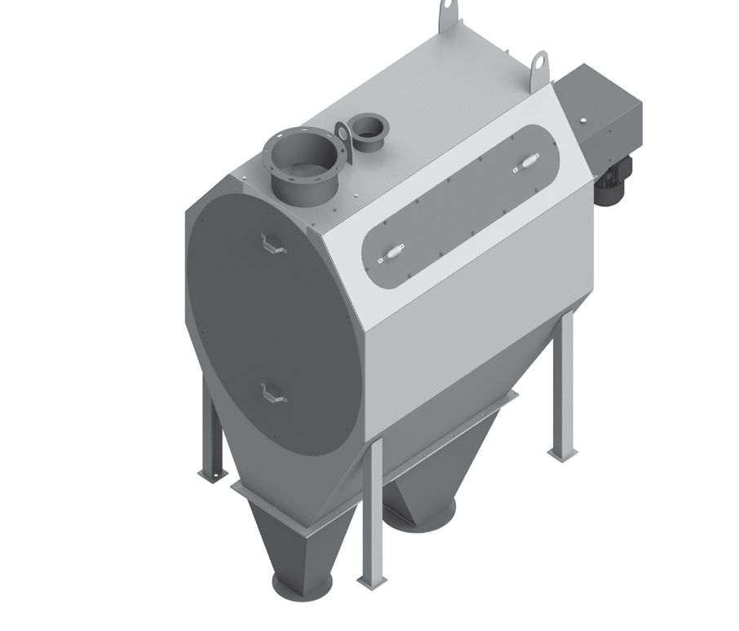

Рис.1

Скальператор барабанный для предварительной очистки зерна BZO (Рис. 1) предназначен для выделения грубых крупных посторонних примесей с целью предохранения от засорения последующее зерноочистительное оборудование.

Технические данные приведены в таблице 1.
Таблица 1
Номинальная производительность на пшенице 0.75т/м3 и влажностью до 17%, т/ч, не менее | 40 | 100
Частота вращения решетного цилиндра, номинальная об/мин | 0,35 | 0,56
Установленная мощность электродвигателя, номинальная, кВт, не более | 0,75 | 1,5
Технологическое потребление воздуха, м3/час, не более | 720 | 720
Габаритные размеры, не более, мм:
- длина | 2150 | 2150
- ширина | 1130 | 1130
- высота | 1665 | 1665
Масса, кг, не более | 380 | 420
Уровень звука в кабине оператора дБА, не более | 80 | 80
Концентрация зерновой пыли в кабине оператора м г/м3, не более | 4 | 4
Средние квадратические значения виброскорости в кабине оператора д Б, не более | 108 | 108

Для культур номинальную производительность машины следует определять с учетом коэффициентов, приведенных в таблице 2.

Таблица 2
Наименование культуры | Объемная масса, кг/м3 | Пересчетный коэффициент | Размер ячейки сетки* | Наименование культуры | Объемная масса, кг/м3 | Пересчетный коэффициент | Размер ячейки сетки*
Пшеница | 760 | 1,00 | 15x15 | Яровая вика | 800 | 0,70 | 15x15
Кукуруза | 700 | 1,00 | 20x20 | Озимая вика | 800 | 0,60 | 15x15
Горох | 800 | 1,00 | 20x20 | Сорго | 750 | 0,60 | 10x10
Бобы | 850 | 1,20 | 20х20 | Рис | 700 | 0,50 | 15x15
Яровой ячмень | 720 | 0,85 | 15x15 | Подсолнечник | 355 | 0,40 | 20x20
Рожь | 700 | 0,90 | 15x15 | Сахарна свекла | 300 | 0,40 | 20x20
Озимый ячмень | 650 | 0,80 | 15x15 | Просо | 850 | 0,80 | 10x10
Соя | 720 | 0,75 | 20x20 | Рапс | 700 | 0,30 | 10x10
Конопля | 615 | 0,75 | 10х10 | Овес | 500 | 0,70 | 15x15
Гречиха | 650 | 0,70 | 15x15

Сепаратор барабанный SB

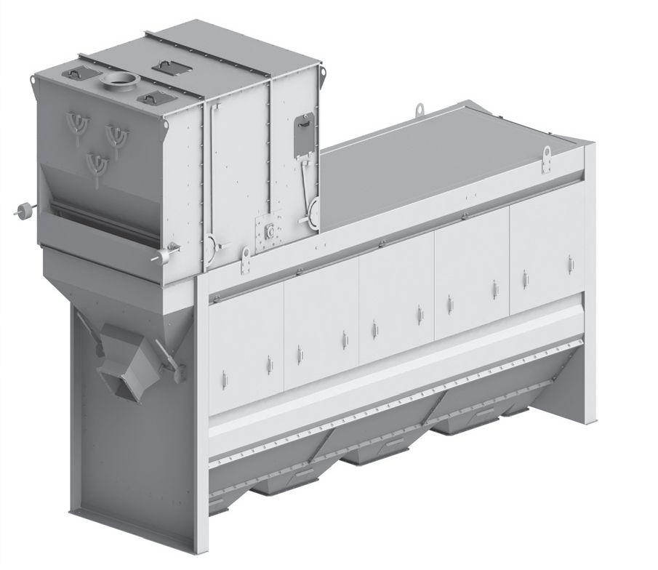
Рис.2
Сепаратор барабанный SB (Рис.2) предназначен для очистки зерна и семян любых культур и семян, что стало возможным благодаря плавному изменению угла наклона и скорости вращения барабана во время работы сепаратора.
При смене решет на сепаратор SB может также выполнять функции скальператора (предварительная очистка) и сепаратора (первичная и вторичная очистка).
Плавно изменяемая скорость движения продукта по решету сепаратора обеспечивают более легкое чёткое разделение зерна через решета в процессе очистки. Вследствие таких гибких настроек сепаратор может работать и с очень тяжелыми в очистке культурами, а его использование является многоцелевым. Также возможна очистка влажного зерна.
Сепаратор комплектуется решетами для очистки зерновых культур и семян, устройствами для плавного изменения угла наклона и скорости вращения барабана с решетами, пультом управления и кабелем для подключения к сети.
Технические данные приведены в таблице 3.
Таблица 3
Типоразмер сепаратора | SB-50 | SB-75 | SB-150
Производительность по зерну пшеницы (при плотности 0,75 т/м³ и влажности 17 %), т/час:
предварительная очистка | 50 | 75 | 150
первичная очистка | 25 | 50 | 100
калибровка | 7,5 | 10 | 20
Мощность электродвигателей (без вентилятора), кВт | 3,55 | 3,55 | 4,55
Габаритные размеры, мм
длина | 4750 | 5840 | 6700
ширина | 1760 | 1760 | 2450
высота | 2960 | 2960 | 3600

Перечень стандартных решет для сепарации

Культура | А | Б | В | Г
Пшеница | Ø 7 | Ø 10 | Ø 9 | Ø 8
Рапс | Ø 3,5 | Ø 4 | Ø 3 | Ø 3
Кукуруза | Ø 14 | Ø 20 | Ø 18 | Ø 16
Ячмень | Ø 9 | Ø 11 | Ø 12 | Ø 10
Овес | 4,5х20 | 5,0х20 | 4,5х20 | 4,0х20
Соя | Ø 8 | Ø 12 | Ø 10 | Ø 9
Горох | Ø 4 | Ø 12 | Ø 14 | Ø 10
Подсолнечник | Ø 4 | Ø 12 | Ø 14 | Ø 11

Перечень стандартных решет для сепарации

Культура | А | Б | В | Г
Пшеница | Ø 3,5 | Ø 9 | Ø 8 | Ø 7
Рапс | 1,2х20 | Ø 3,5 | Ø 4 | Ø 3
Кукуруза | Ø 5,5 | Ø 16 | Ø 15 | Ø 14
Ячмень | Ø 3 | Ø 12 | Ø 11 | Ø 10
Овес | 1,75х20 | 5,0х20 | 4,5х20 | 4,0х20
Соя | Ø 8 | Ø 12 | Ø 10 | Ø 9
Горох | Ø 4 | Ø 12 | Ø 10 | Ø 9
Подсолнечник | Ø 4 | Ø 14 | Ø 12 | Ø 11

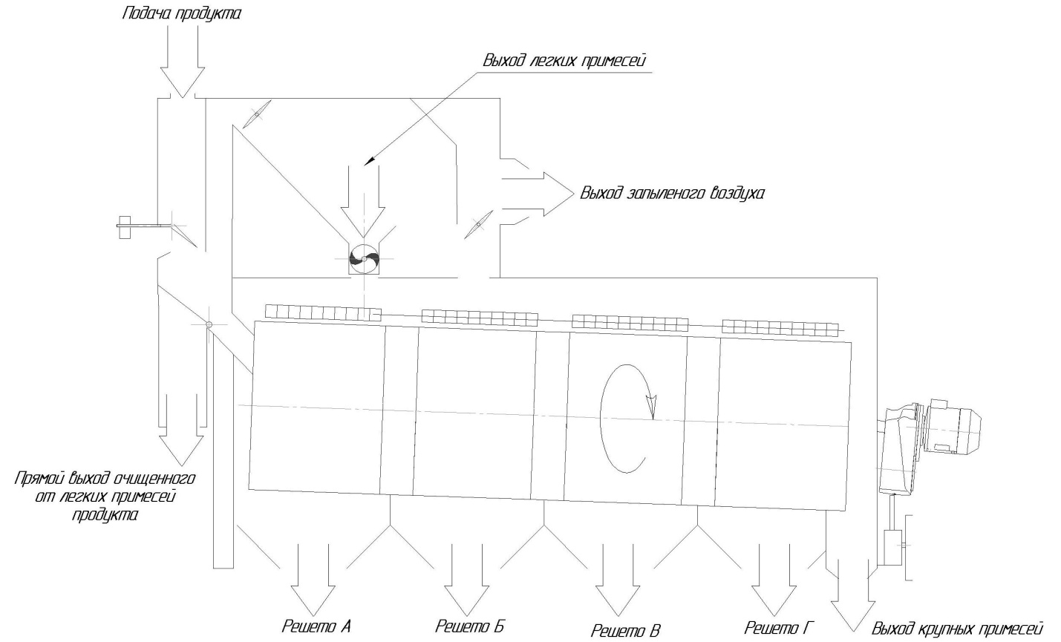

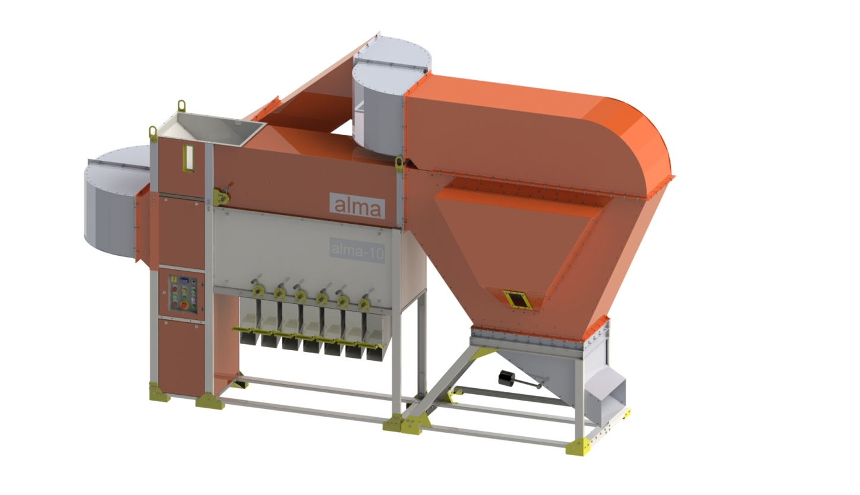
Воздушный (аэродинамический) сепаратор ALMA
Рис.3

Воздушный (аэродинамический) сепаратор ALMA (Рис. 3) - это оборудование, предназначенное для очистки семян зерновых, зернобобовых, кормовых, масличных и травяных культур от любого вида мусора, и сортировки по весу.
Особенностью аэродинамических сепараторов ALMA заключается в том, что у него отсутствуют решета, что исключает травмирование зерна. Весь процесс обработки зерна происходит в воздушном потоке. Разделение частиц зерновой смеси происходит по 2 параметрам – весу и парусности. Он способен работать с зерном любой засоренности и влажности.
На сепараторе зерна можно очищать и калибровать семена таких культур: пшеница, кукуруза, подсолнечник, ячмень, сорго, просо, рис, овес, горох, чечевица, соя, рапс, гречиха, горчица, лен, кофе бобы, семена трав, семена овощей и семена бахчевых.
Кроме этого, на сепараторе ALMA можно калибровать сыпучие материалы не растительного происхождения. Например: щебень, гранитная крошка, угольная крошка, крошка железной руды и так далее.
Обработка зерна в сепараторах ALMA может проходить в 4 режимах: предварительная очистка зерна, первичная очистка зерна, калибровка зерна (сортировка зерна), смешанный режим (одновременная очистка и калибровка).

Технические данные приведены в таблице 4.

Таблица 4.
Наименование сепаратора | Средняя производительность  в режиме очистки/калибровки (т/ч) | Габарит изделия: длина х ширина х высота (мм) | Электро-потребление, кВт  50Гц | Масса (кг)
ALMA-5 | 5/ до 2 | 2380х630х1800 | 0,55-380В/220В | 180
ALMA-10 | 10/ до 5 | 1930х710х2030 | 1,5-380В/220В | 220
ALMA-15 | 15/ до 7 | 2100х700х2300 | 2,2-380В | 240
ALMA-20 | 20/ до 10 | 2160х700х2300 | 3,0-380В | 240
ALMA-30 | 30/ до 15 | 2160х660х2300 | 4,0-380В | 280
ALMA-40 | 40/ до 20 | 2250х1250х2500 | 6,0-380В | 420
ALMA-50 | 50/ до 25 | 2250х1250х2500 | 8,0-380В | 440

ТРАНСПОРТНОЕ ОБОРУДОВАНИЕ

Нория ленточная ковшовая N, N-х2

Нория зерновая N одно (Рис.4) и двухпоточная N-x2 (Рис.5) предназначена для вертикального транспортирования исходного или обработанного материала в составе технологических линий на высоту до 50 метров с производительностью до 400 т/ч.
Нория N-x2 отличается от нории N наличием двух потоков.
Каждый поток нории может раздельно транспортировать
материал, не смешивая фракции.
Нория состоит из следующих основных составных частей:
башмака (Рис.10), головки верхней с приводом (Рис.9), ленты с
ковшами и секций: обслуживания (Рис.11), аспирации (Рис.12), промежуточной (Рис.13), взрыворазрядителя (Рис.14).
Тяговым органом нории является прорезиненный ремень (лента нории), огибающий верхний (приводной) и нижний (натяжной) барабан, рабочим органом - ковши, прикрепленные к ремню монтажными болтами.
Подача материала и изменение производительности
производится транспортирующим устройствами, а также закрытием заслонки нории.

Рис. 4
Технические характеристики по требованиям заказчика.
Нория может комплектоваться одним из трех типов ковшей: металлические сборные (Рис.6), металлические цельнотянутые (штампованные) (Рис.7) и полимерные (Рис.8).
Рис.1
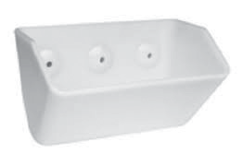
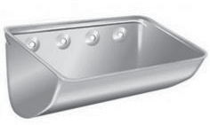
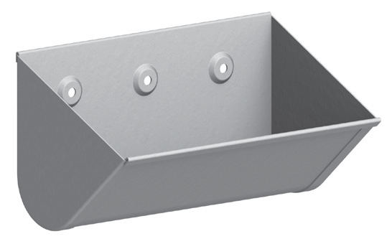

Рис.6 Рис.7 Рис.8 Рис.5

Типоразмер нории | N-5 | N-10 | N-20 | N-50 | N-100 | N-175 | N-400
Максимальная высота подъема продукта, м | 25 | 40 | 40 | 50 | 55 | 55 | 55
Производительность по зерну*, при  влажности 17%, т/ч | 5 | 10 | 20 | 50 | 100 | 175 | 400
Номинальная частота вращения приводного барабана, об/мин. | 140 | 140 | 71 | 112 | 60 | 60 | 60
Диаметр барабана, мм | 220 | 400 | 500 | 400 | 750 | 750 | 940
Скорость движения ленты м/с | 1,4 | 1,6 | 1,6 | 2,3 | 2,2 | 2,3 | 2,5
Емкость ковшей, л | 0,7 | 1,45 | 1,6 | 1,7 | 4 | 8 | 8х2
Шаг ковшей, мм | 210 | 300 | 260 | 170 | 180 | 225 | 250
Ширина ленты, мм | 125 | 150 | 175 | 200 | 300 | 450 | 800
Технические данные приведены в таблице 5.

Таблица 5

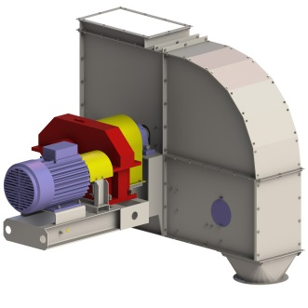

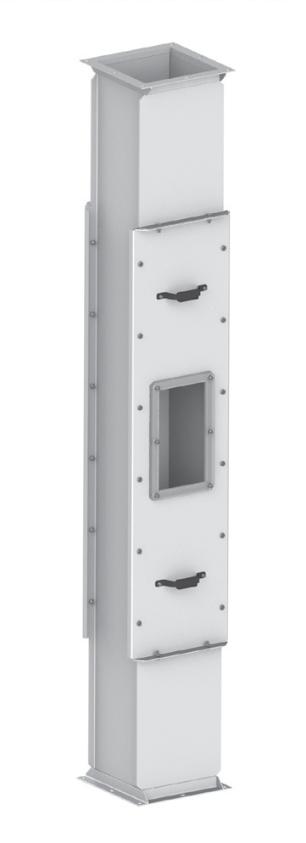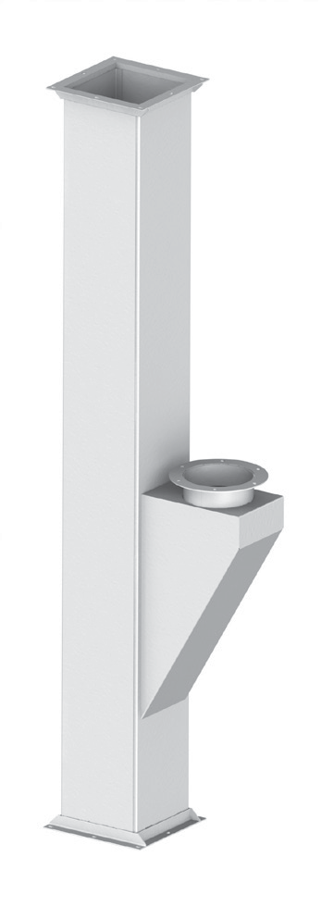
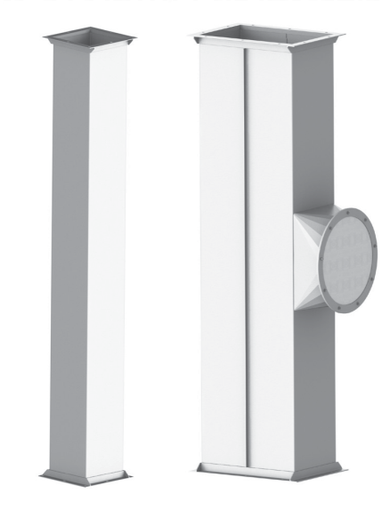

Рис.9
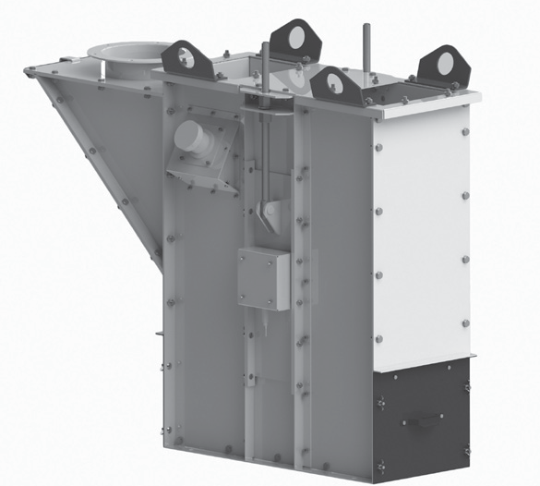

Рис.10 Рис.11 Рис.12 Рис.13 Рис.14

Транспортёр цепной скребковый TCS
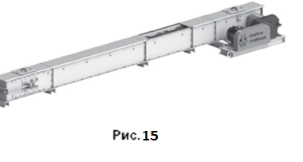
Конвейер скребковый (транспортер цепной скребковый) (Рис.15) предназначен для перемещения сухих сыпучих материалов. Скребковый конвейер представляет собой короб, в котором движется цепь со скребками, перемещающими продукт.
Загрузка скребкового конвейера может производиться в любой точке, разгрузка осуществляется через отверстия на днище, открываемые задвижками либо в конце конвейера.
Конвейеры предназначены для работы на открытом воздухе, под навесом, а также в не отапливаемых помещениях взрывоопасной категории производства.
Натяжная секция (Рис.16), промежуточная секция (Рис.17), приводная секция (Рис.18).
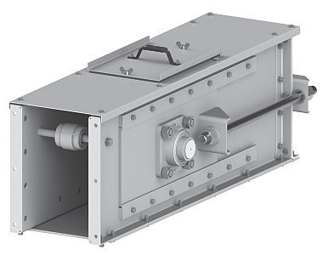
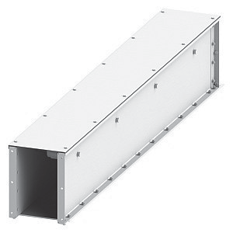
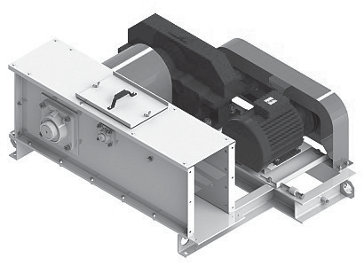

Рис. 16 Рис. 17 Рис.18

Технические данные приведены в таблице 6.
Таблица 6
Типоразмер конвейера | TCS-200 | TCS-320 | TCS-400 | TCS-500
Габариты короба в свету | 200х345 | 320х420 | 400х500 | 500х580
Скорость движения тяговой цепи, м/с | 0,4-0,7 | 0,4-0,7 | 0,4-0,7 | 0,61
Производительность по зерну*, при влажности 17%, т/ч | 50 | 100 | 175 | 250
Длина транспортирования, м | До 75 | До 75 | До 55 | До 55
Мощность, кВт/м при максимальной длине 60 м | 11 | 22 | 22 | 30
*Насыпная плотность 0,75 т/м³
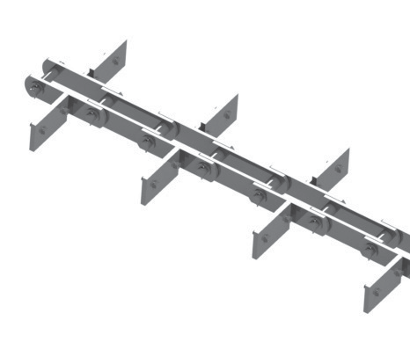
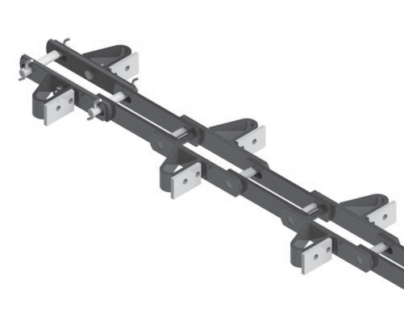
Транспортёр цепной скребковый может комплектоваться одним из двух видов тяговых цепей - цепью тяговой пластинчатой (Рис.19) или цепью тяговой открытошарнирной (Рис.20).

Рис. 19 Рис.20

Конвейер ленточный безроликовый KLB

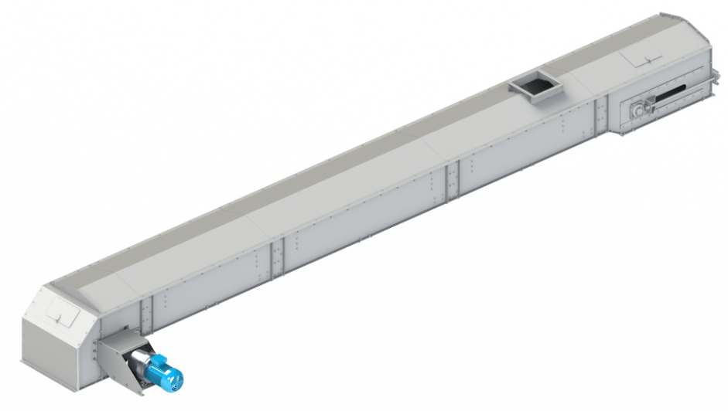
Конвейер ленточный безроликовый стационарный (волокуша) (Рис.21) предназначен для горизонтального или наклонного перемещения зерна и продуктов его переработки.

Безроликовый конвейер не имеет верхних роликоопор, верхняя ветвь ленты скользит по металлическому желобу, а нижняя по поддерживающему ролику. Такой способ транспортировки зерна и продуктов его переработки обеспечивает максимально бережное перемещение, при котором повреждение транспортируемого продукта практически отсутствует. Рис.21

Рабочая ветвь ленты огибает приводной и натяжной барабаны и поддерживается от провисания металлическим вогнутым или прямым листом. Сырье через приемный патрубок попадает на прорезиненную ленту, которая движется по металлическому желобу в сторону приводной станции, за которой расположен выгрузочный патрубок. Холостая ветвь ленты поддерживается роликами.

Конвейер состоит из приводной (Рис.22), натяжной (Рис.23), загрузочной (Рис.24) и промежуточных секций (Рис.25). Может быть выполнен как горизонтальным, так и наклонным, наибольший угол наклона конвейера по трассе 45° с установленными шевронами или скребками на конвейерной ленте. Конструкция конвейера позволяет устанавливать разное количество точек дополнительной загрузки, количество и место монтажа которых определяется по графической спецификации заказчика.

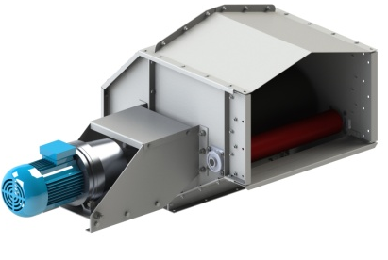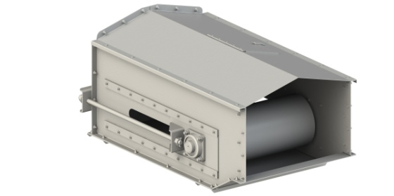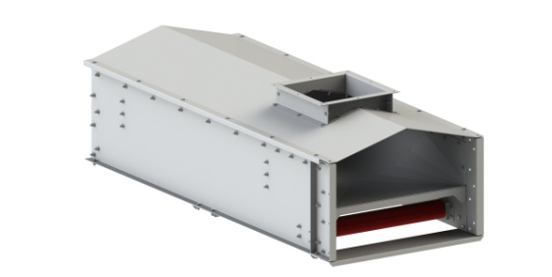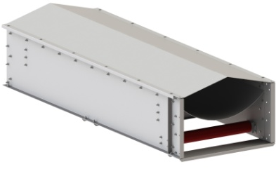
Рис.22 Рис.23 Рис.24 Рис.25
Технические данные приведены в таблице 6.
Таблица 6

Типоразмер конвейера | KLB-30 | KLB-40 | KLB-50 | KLB-65 | KLB-80
Максимальная производительность по зерну*, т/час | 25 | 50 | 100 | 175 | 300
Ширина ленты, мм | 300 | 400 | 500 | 650 | 800
Скорость движения ленты, м/с | 1,6-2,5
Длина транспортирования, м | До 65
*Насыпная плотность 0,75 т/м³

Конвейер ленточный роликовый KLR
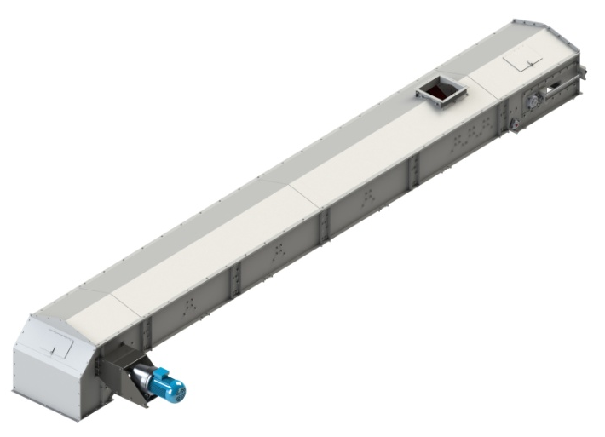

Конвейер ленточный роликовый KLR (Рис.26) представляeт собой высокопроизводительное транс- портирующее средство непрерывного действия.
Конвейер изготавливается с желобчатой 3-х роли- ковой опорой. Расстояние между верхними опорными роликами для верхней части ленты конвейера от 1,25 до 2,5 м. Расстояние между роликами обратного хода ленты до 2,5 м. Загрузка и выгрузка осуществляется через загрузочные воронки (лотки) и разгрузочные точки соответственно. Против схода ленты в приводной и натяжной секциях установлены дифлекторные ролики.

Рис.26
Конвейер состоит из приводной (Рис.27), натяжной (Рис.28), загрузочной (Рис.29) и промежуточных секций (Рис.30). Если нужно произвести разгрузку в нескольких местах, тогда конвейер комплектуется разгрузочной тележкой (ручной или с электроприводом). Тележка перемещается на колесах по направляющим конвейера и может размещаться в любом месте трассы.
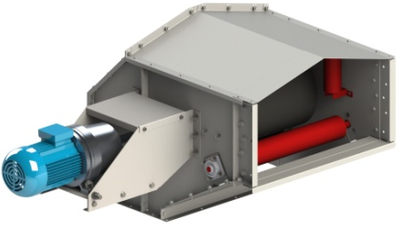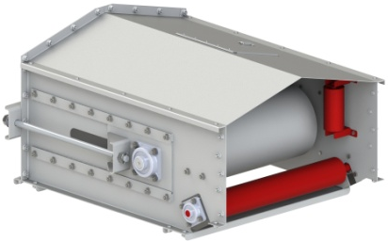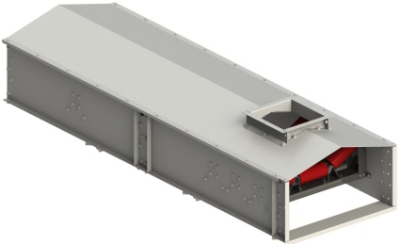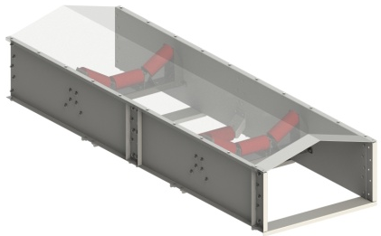
Рис.27 Рис.28 Рис.29 Рис.30

Технические данные приведены в таблице 8.
Таблица 8
Типоразмер конвейера | KLR-40 | KLR-50 | KLR-65 | KLR-80
Максимальная производительность по зерну*, т/час | 50 | 100 | 175 | 350
Ширина ленты, мм | 400 | 500 | 650 | 800
Скорость движения ленты, м/с | 1,6-2,5
Длина транспортирования, м | До 120
*Насыпная плотность 0,75 т/м³

Конвейер ленточный роликовый может комплектоваться одним из видов конвейерных роликов – ролик с закрытым подшипником (Рис.31); ролик с закрытым подшипником и лабиринтным уплотнением (пыльником) (Рис.32); и ролик с закрытым подшипником, лабиринтным уплотнением (пыльником) и защитными крышками (Рис.33).

Рис.31 Рис.32 Рис.33

Конвейер винтовой (шнековый) KS
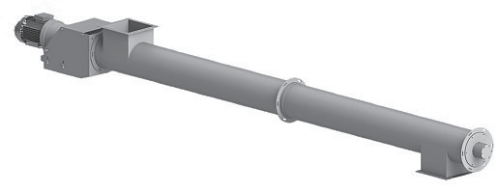
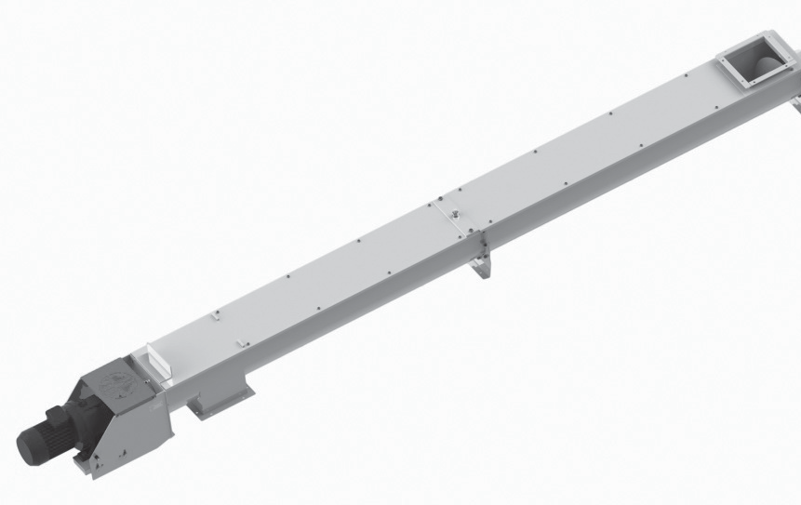
Рис.34

Конвейер винтовой KS (Рис.34) состоит из металлического закрытого желоба или трубы вну- три которого вращается вал с лопастями, расположенными по винтовой линии. Возможны ис- полнения желоба с люками. Конвейер комплектуется легкосъемными герметичными крышками желоба для удобного обслуживания.
Предназначены для транспортирования сыпучих грузов в горизонтальной и наклонной плоскостях, реже в вертикальной плоскости.
Винтовые транспортёры имеют стандартные диаметры 160, 200, 250, 315, 400 мм. Технические данные приведены в таблице 9.
Таблица 9
Типоразмеры конвейера | KS-160 |  |  |  |  | KS-200 |  |  |  |  |  | KS-250 |  |  |  |  | KS-315 |  |  |  |  |  |  | KS-400
Диаметр винта, мм | 160 |  |  |  |  | 200 |  |  |  |  |  | 250 |  |  |  |  | 315 |  |  |  |  |  |  | 400
Шаг винта, мм | 160 |  |  |  |  | 200 |  |  |  |  |  | 250 |  |  |  |  | 315 |  |  |  |  |  |  | 400
Частота вращения, об/мин | 71 | 90 |  | 112 | 140 |  | 71 |  | 90 | 112 | 140 | 71 |  | 90 | 112 | 140 | 71 | 90 |  | 112 |  | 140 |  | 71 |  | 90 |  |  | 112 | 40
Производительность по зерну*, при влажности 17%, т/ч | 3 | 4 |  | 5 | 6,5 |  | 6,5 |  | 8 | 10 | 13 | 12,5 |  | 16 | 20 | 25 | 26 | 34 |  | 42 |  | 53 |  | 50 |  | 60,5 |  |  | 80 | 100
Наибольшая длина конвейера**, м | 20 |  |  |  |  | 20 |  |  |  |  |  | 20 |  |  |  |  | 20 |  |  |  |  |  |  | 20
Установленная мощность привода, кВт, не более,  при длине до 10 м | 1,1 |  | 1,1 | 1,5 | 2,2 | 1,1 |  | 1,1 |  | 1,5 | 2,2 | 1,5 |  | 2,2 | 3,0 | 4,0 | 3,0 |  | 3,0 |  | 5,5 |  | 7,5 |  | 5,5 |  | 7,5 | 7,5 |  | 11,0
10-20 м | 2,2 |  | 2,2 | 3,0 | 4,0 | 2,2 |  | 2,2 |  | 3,0 | 4,0 | 3,0 |  | 4,0 | 5,5 | 7,5 | 5,5 |  | 5,5 |  | 11,0 |  | 15,0 |  | 11,0 |  | 15,0 | 15,0 |  | 18,0
Ширина конвейера (без привода) не более, мм | 260 |  |  |  |  | 300 |  |  |  |  |  |  | 360 |  |  |  | 435 |  |  |  |  |  |  | 535
** при длине более 20м табличные параметры могут быть изменены

Мешкозашивочная машина К4-БУВ

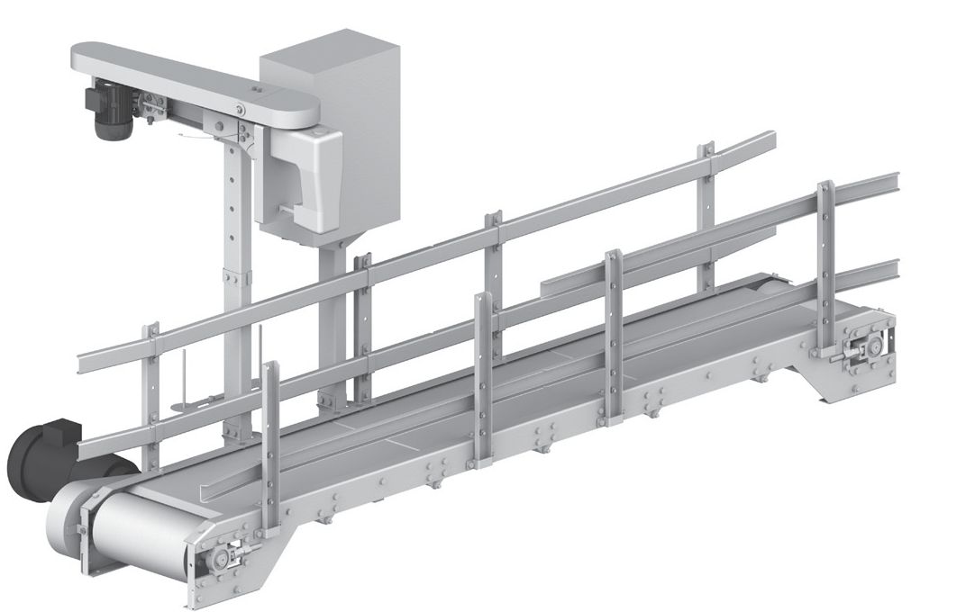

Рис.35

Мешкозашивочная машина К4-БУВ (Рис.35) используется для зашивки тканевых, бумажных и полипропиленовых мешков с сыпучими продуктами.
При технической производительности масса продукта в зашиваемых мешках 50-55 кг.
Допускается зашивка мешков с продуктом массой 100 кг, при этом величина производительности не более 60% технической.

Технические данные приведены в таблице 10.
Таблица 10
Техническая производительность  (при массе зашиваемых мешков 50кг), шт/час | 350-650
Максимальная масса зашиваемых мешков, кг | 100
Скорость движения ленты транспортера (скорость зашивки), м/с | 0,15±0,02
Длина транспортера между осями барабанов, мм | 3000; 4000; 5000
Масса, кг, не более | 450; 560; 630
Габаритные размеры, мм
длина ширина высота | 3285; 4285; 5285  1200  1530
Мощность привода транспортера, кВт | 1,1
Мощность привода швейной головки, кВт | 0,25

Для зашивки бумажных и полипропиленовых мешков комплектуется головкой
класса 38А (Рис.36), производительностью 350-400 мешков/час.
Для зашивки тканевых и полипропиленовых мешков класса 38Д (Рис.36), производительностью 350-400 мешков/час.
Для зашивки всех видов мешков применяется головка класса 638 (Рис.37), производительностью 600-650 мешков/час.
Технические данные швейных головок приведены в таблице 11.

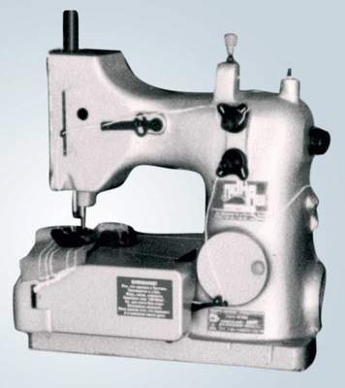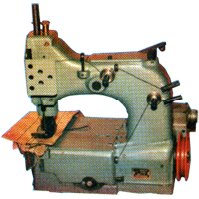

Рис.36 Рис.37

Таблица 11
Наименование параметров и размеров | Параметры, мм
 | 38А | 38Д | 638
Частота вращения главного вала, не более, об/мин | 1200 | 1200 | 1500
Тип стежка | Двухниточный цепной
Длина стежка, мм | 7-10 |  | 6-11
Суммарная толщина сшиваемых материалов с местным утолщением, не более:  - бумага мешочная, слоев/мм  - ткань мешочная, слоев/мм  - полипропилен, слоев | 6/18  6 | 4/10  6 | 6/18  4/10  6
Подъем лапки, не более, мм | 12 | 12 | 12
Масса, кг | 26 |  | 32
Габаритные размеры, (ДхШхВ) мм | 435х220х380 |  | 395х26х445

Питатель винтовой KSF

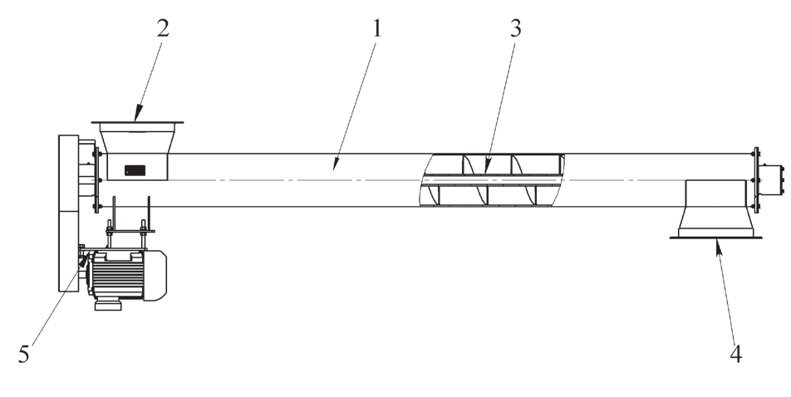
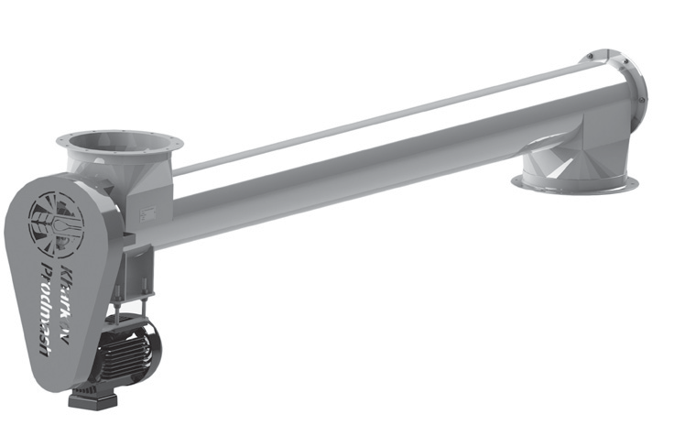
Рис.38 Рис.39

Питатель винтовой KSF Ø160, Ø200, Ø250 (Рис.38) состоит из трубы (1), входного патрубка (2), транспортирующей части (3), выходного патрубка (4) и приводной секции (5) (Рис.39). Привод питателей осуществляется от электродвигателя, червячного или другого редуктора. Транспортирующая часть выполнена в виде винтовой спирали.
Предназначен для транспортирования сыпучих материалов, а чаще всего как питатели для по- дачи материала в другие конвейеры или дозаторы.
Конвеер может быть изготовлен из нержавеющей стали или черного металла, покрыт эмалью.
Технические данные приведены в таблице 12.

Таблица 12
Типоразмер питателя | KSF-160 | KSF-200 | KSF-250
Производительность по зерну*, при влажности 17%, т/ч | 5** | 10** | 20**
Диаметр и шаг винта мм | 160 | 200 | 250
Шаг шнека, мм | 160 | 200 | 250
Частота вращения, об/мин | 112 | 112 | 112
Установленная мощность привода кВт | 1,5 | 1,5 | 3,0
* Насыпная плотность 0,75 т/м3
** Также завод изготавливает шнековые питатели различных длин и производительностей.

Разгрузчик железнодорожных вагонов типа «Хоппер» KSM-250-4,7
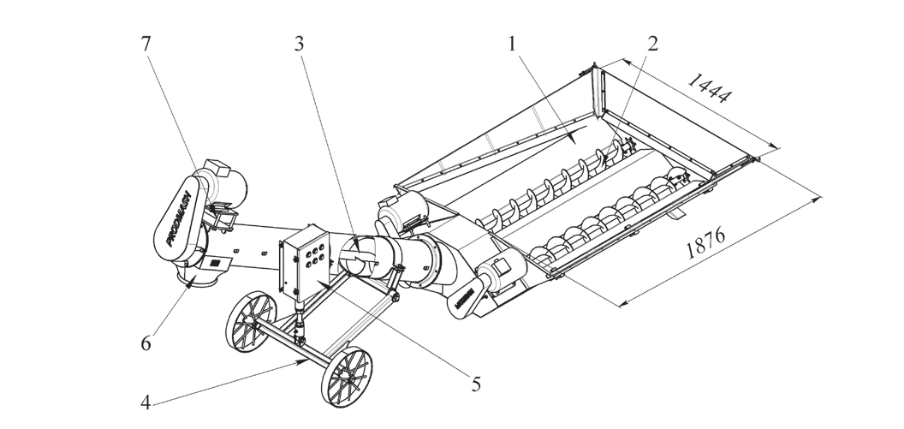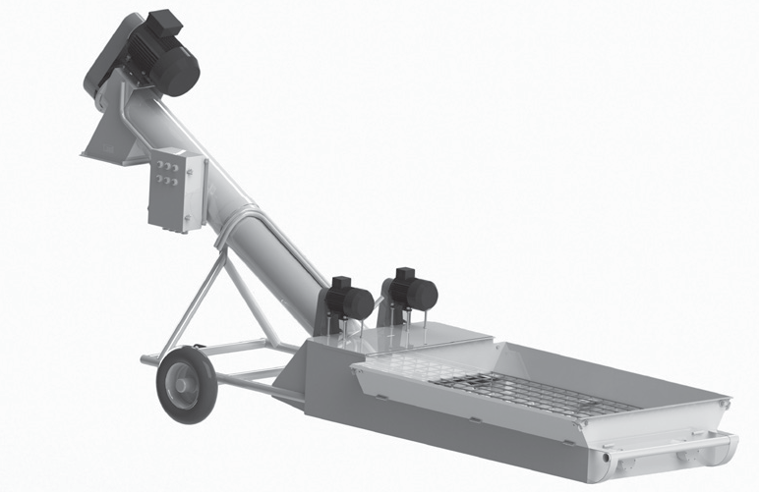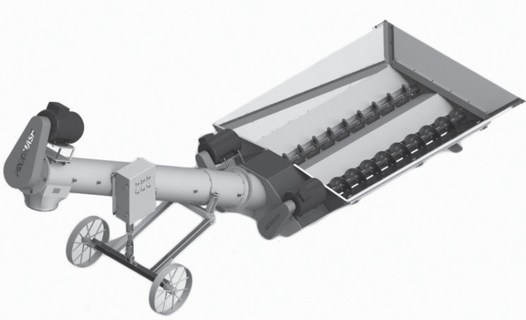

Рис.40

Разгрузчик KSM-250-4,7 (Рис.40) состоит из приемного лотка (1) с двумя горизонтальными шнеками (2), наклонного шнека (3) с тележкой (4), пульта управления (5), выгрузного патрубка (6) и приводной секции (7).
Предназначен для безбункерной разгрузки железнодорожных вагонов типа “Хопер” модель 11- 739. Может использоваться для разгрузки и дальнейшего транспортирования зерна и продуктов его переработки из-под других емкостей.
Принцип работы разгрузчика состоит в том, что зерно из вагона ссыпается на установленный внизу приёмный лоток и передаётся вращающимися горизонтальными шнеками к наклонному шнеку. Шнек транспортирует зерно к выгрузному патрубку.
Разгрузчик может быть изготовлен в одном из двух исполнений - с откидными бортами и без бортов. Технические данные приведены в таблице 13.
Таблица 13
Производительность по зерну*, при влажности 17%, т/ч | 60
Горизонтальный шнек:
количество, шт. | 2
диаметр шнека, мм | 160
шаг шнека, мм | 160
число оборотов, об/мин | 350
привод ,шт.\об/мин.\кВт | 2 \ 1000 \1,5
Наклонный шнек:
количество, шт | 1
диаметр шнека, мм | 250
шаг шнека, мм | 250
число оборотов, об/мин | 380
Привод, шт.\ об/мин,\ кВт | 1\1000\ 4
Масса, кг | 600

Самоподаватель шнековый передвижной KSM-250-3,9

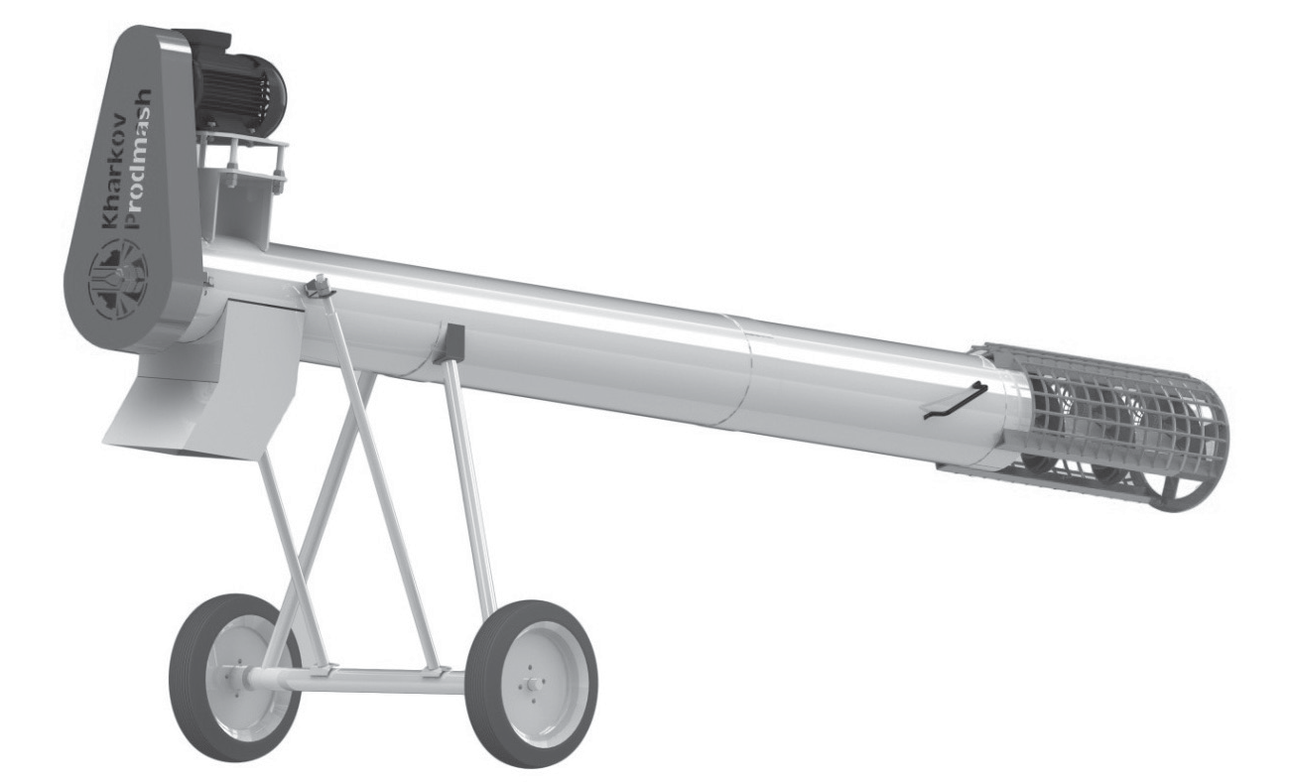
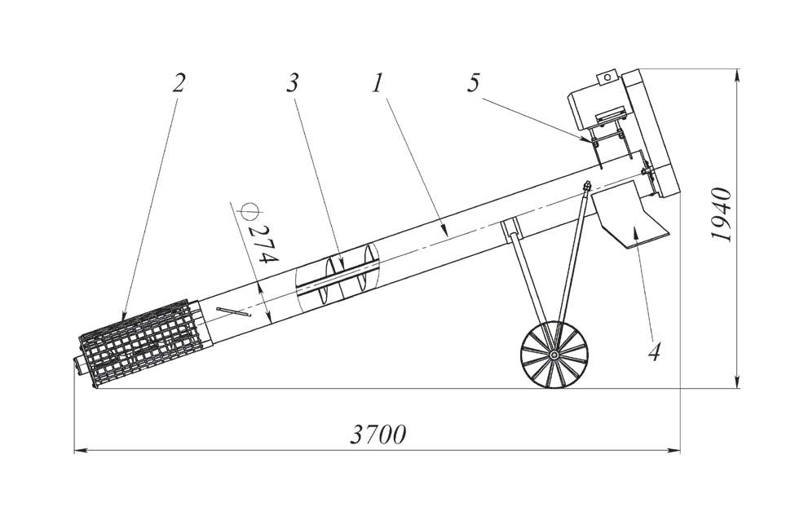

Рис.41

Самоподаватель шнековый KSM-250-3,9 (Рис.41) состоит из трубы (1), входного патрубка с ограждением (2), транспортирующей части (3), выходного патрубка (4) и приводной секции (5). Самоподаватель шнековый предназначен для подачи сыпучих материалов из емкости, насыпи, ямы в последующую технологическую цепь.
Принцип работы разгрузчика состоит в том, что сыпучий материал забирается шнеком непо- средственно из насыпи либо емкости и по трубе корпуса подается через патрубок выгрузки на транспортирующее средство.
Технические данные приведены в таблице 14.
Таблица 14
Производительность по зерну*, при влажности 17%, т/ч | 80
Диаметр шнека, мм | 250
Шаг шнека, мм | 200
Частота вращения шнека, об/мин | 500
Установленная мощность электродвигателя, кВт | 4,0
Высота сброса, мм | 850
Габаритные размеры, мм
длина | 3900
ширина | 1330
высота | 1930
Масса, кг | 300

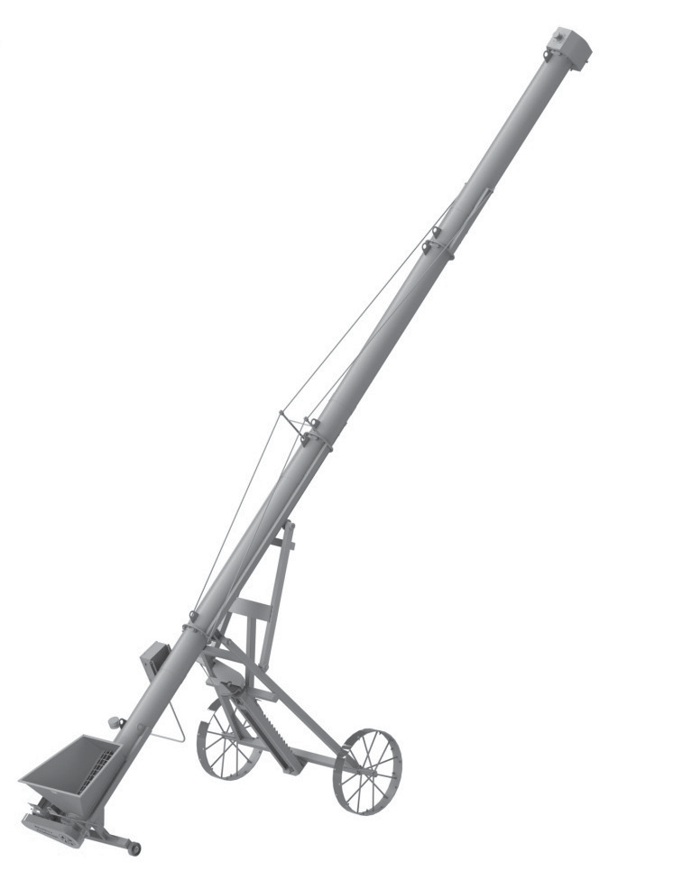
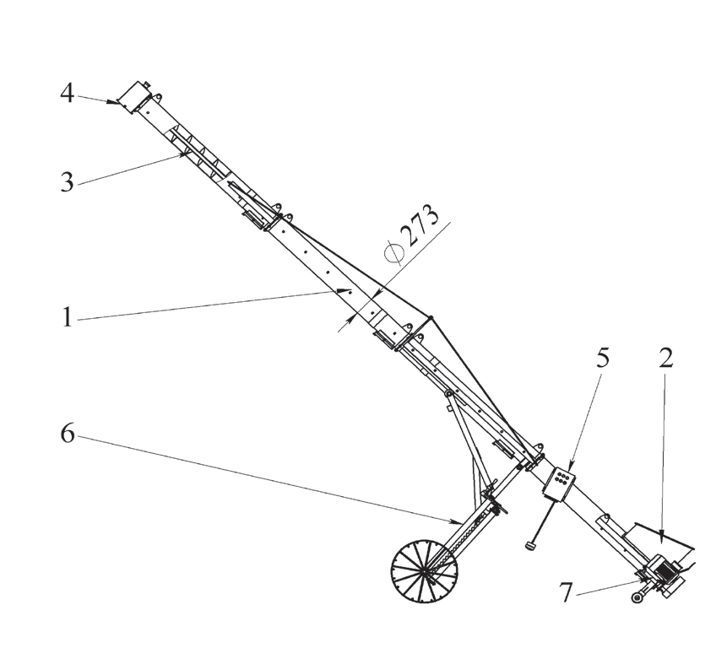
Конвейер винтовой передвижной KSM-250-10(12)

Рис.42

Конвейер винтовой KSM-250-10(12) (Рис.42) состоит из трубы (1), входного лотка (2), транспортирующей части (3), выходного патрубка (4), пульта управления (5), механизма подъема (6) и приводной секции (7). Предназначен для транспортирования сыпучих грузов, погрузки его в автотранспорт и железнодорожные вагоны.
Принцип работы разгрузчика состоит в том, что зерно поступает на входной лоток и переда- ётся к вращающемуся наклонному шнеку. Шнек транспортирует зерно к выгрузному патрубку.
Технические данные приведены в таблице 15.

Возможная технологическая схема (Рис.43)
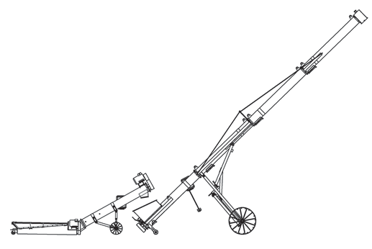
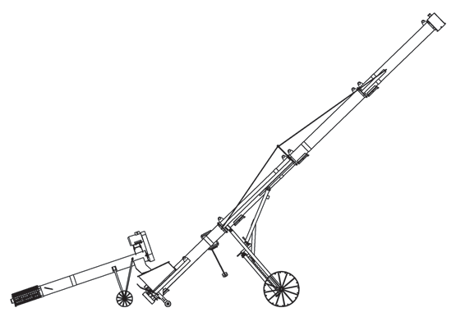

Рис.43
Таблица 15
Типоразмер конвейера | KSM-250-10 | KSM-250-12
Производительность по зерну*, при влажности 17% и минимальной высоте сброса зерна не менее, т/ч | 100 | 100
Диаметр и шаг винта, мм | 250 | 250
Частота вращения винта, об./мин. | 618 | 618
Установленная мощность электропривода, кВт | 11 | 11
Длина транспортирования, м | 10 | 12
Минимальная высота сброса зерна, мм | 2000 | 1800
Максимальная высота сброса зерна, мм | 7000 | 5600
Масса, не более, кг | 700 | 1000

МУКОМОЛЬНОЕ ОБОРУДОВАНИЕ

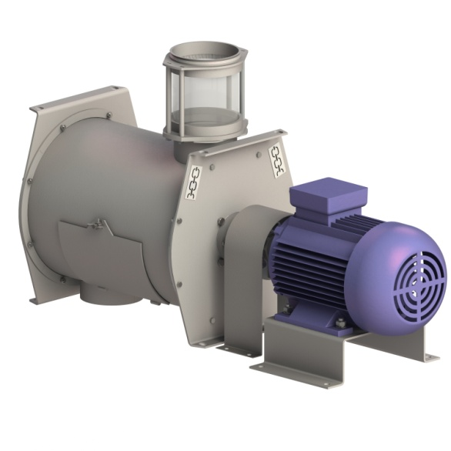

Деташер БДГ

Рис.44

Деташер БДГ (Рис.44) применяют на мукомольных заводах в процессе измельчения промежуточных продуктов после вальцовых станков 1-й, 2-й шлифовочных и 4-10-й размольных систем, которые оснащены шероховатыми вальцами.
Технические данные приведены в таблице 16.
Производительность техническая, кг/час | от 380 до 610
Диаметр цилиндра корпуса, мм | 300
Диаметр ротора, мм | 290
Количество бичей, шт. | 4
Длина бича, мм | 380
Установленная мощность | 250
электродвигателя, кВт | 1,5
Частота вращения ротора, с-1 (об/мин) | 11,6(695)
Габаритные размеры, не более, мм
длина  ширина  высота | 960  338  540
Масса, не более, кг | 80
Таблица 16

АСПИРАЦИОННОЕ ОБОРУДОВАНИЕ

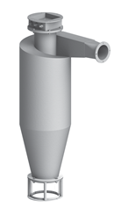
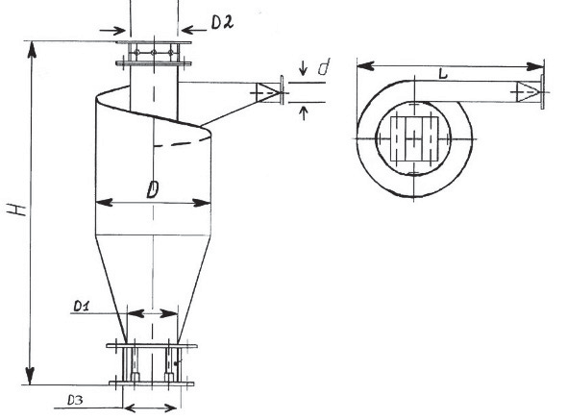
Циклон-разгрузитель БЦР

Рис.45

Циклон-разгрузитель БЦР (Рис.45) - предназначен для отделения от воздуха транспортируемого материала, и вывода его из пневмотранспортной установки. Используется на всасывающих пневмоустановках. В верхней части разгрузителя расположен дроссель, регулирующий воздушный поток. Нижняя часть оснащена смотровой вставкой для визуального наблюдения.
Технические данные приведены в таблице 17.
Обозначение | Внутренний Ø циклона, мм  D | Наружный Ø приемного патрубка, мм d | Наружный Ø выпускного патрубка, мм D1 | Наружный Ø выхлопной трубы, мм  D2 | Длина, мм L | Высота, мм H | Диаметр смотрового стекла, мм  D3
БЦР-160 | 160 | 56 | 120 | 70 | 357,5 | 1025 | 130
БЦР-190 | 190 | 60 | 120 | 70 | 372,5 | 1025 | 130
БЦР-220 | 220 | 65 | 120 | 80 | 387,5 | 1025 | 130
БЦР-220-1 | 220 | 70 | 120 | 80 | З87,5 | 1025 | 130
БЦР-250 | 250 | 70 | 120 | 105 | 472,5 | 1025 | 130
БЦР-250-1 | 250 | 75 | 120 | 105 | 472.5 | 1025 | 130
БЦР-250-2 | 250 | 80 | 120 | 105 | 472.5 | 1025 | 130
БЦР-290 | 290 | 75 | 150 | 125 | 497,5 | 1025 | 160
БЦР-290-1 | 290 | 80 | 150 | 125 | 491,5 | 1025 | 160
БЦР-290-2 | 290 | 85 | 150 | 125 | 497,5 | 1025 | 160
БЦР-290-3 | 290 | 90 | 150 | 125 | 497,5 | 1025 | 160
БЦР-290-4 | 290 | 95 | 150 | 125 | 497.5 | 1025 | 160
БЦР-340 | 340 | 85 | 150 | 140 | 522.5 | 1025 | 160
БЦР-340-1 | 340 | 90 | 150 | 140 | 522.5 | 1025 | 160
БЦР-340-2 | 340 | 95 | 150 | 140 | 522.5 | 1025 | 160
БЦР-340-3 | 340 | 100 | 150 | 140 | 522.5 | 1025 | 160
БЦР-340-4 | 340 | 105 | 150 | 140 | 522.5 | 1025 | 160
БЦР-340-5 | 340 | 110 | 150 | 140 | 522.5 | 1025 | 160
БЦР-340-6 | 340 | 95 | 120 | 140 | 522.5 | 1025 | 160
БЦР-450 | 450 | 120 | 150 | 180 | 652.5 | 1025 | 160
БЦР-450-1 | 450 | 120 | 150 | 180 | 652.5 | 1025 | 160
БЦР-450-2 | 450 | 140 | 150 | 180 | 652.5 | 1025 | 160
БЦР-450-3 | 450 | 140 | 150 | 180 | 652.5 | 1025 | 160
Таблица 17

Циклон разгрузитель БРО
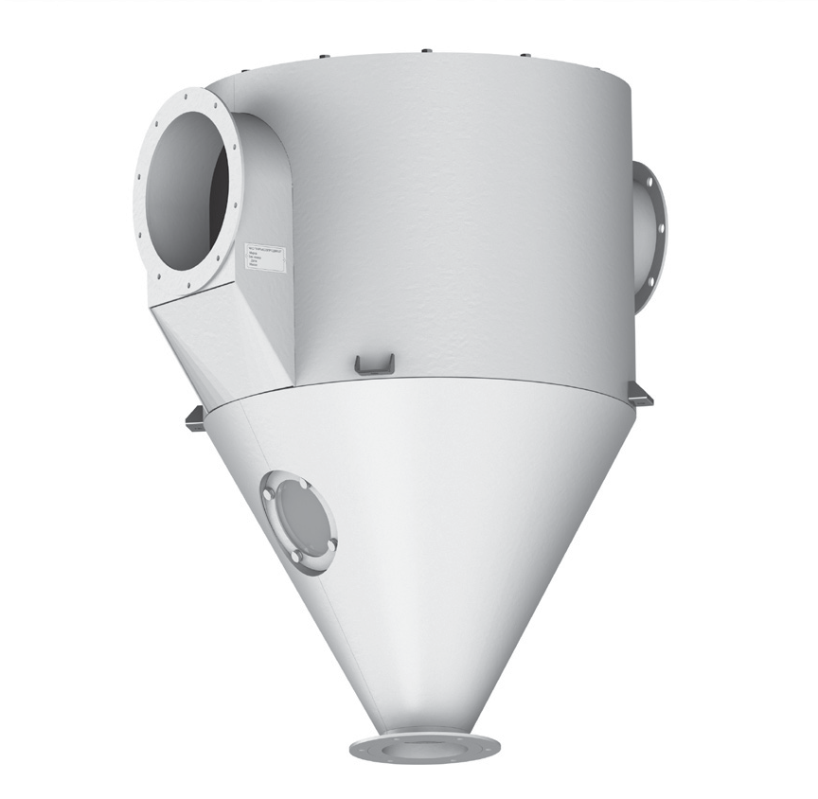

Рис.46

Циклон-разгрузитель БРО (Рис.46) предназначен для разгрузки зерна из системы пневмотранспорта. Зерно, попадая в приемную камеру, отбрасывается к верхней крышке и соскальзывая по вертикальной и конической поверхности циклона, выводится через нижнее выпускное отверстие; запыленный воздух отсасывается вентилятором в аспирационную сеть.
Технические данные приведены в таблице 18.

Таблица 18
Модель | БРО
Диаметр отверстия, мм:
приемного | 185
выпускного | 140
выходного | 245
Габаритные размеры, мм:
длина | 850
диаметр | 700
высота | 1020
Масса, кг | 80

Циклон ЦОЛ
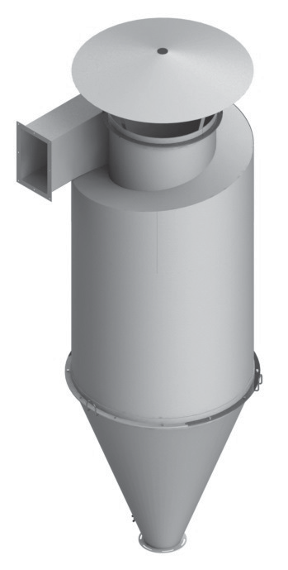
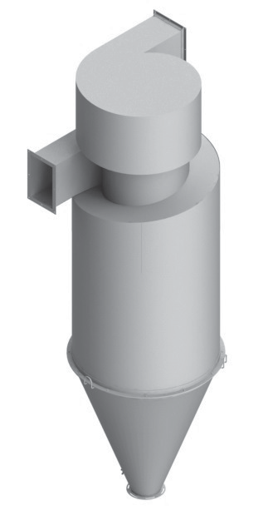

Рис.47 Рис.48

Циклон ЦОЛ – это центробежный пылеуловитель, предназначенный для улавливания крупной пыли, размер которой более 125 мкм. В качестве такой пыли могут выступать: сорняки, опилки, зерновая пыль и прочие примеси, взвешенные в воздушной массе. Устанавливаются пылеулав- ливающие агрегаты ЦОЛ как в закрытых помещениях, так и в открытом пространстве.
Возможно исполнение с “улиткой” (Рис.47) или с “зонтиком” (Рис.48).
Производительность устройства имеет прямую зависимость от его размеров. Так, произво- дительность может колебаться в пределах 1000 – 18 000 м3 очищенного воздуха за каждый час работы. При этом эффективность улавливания зерновой пыли составляет 95-98 %.
Все детали циклона ЦОЛ изготавливают из материала – углеродистая сталь. Технические данные приведены в таблице 19.
Таблица 19
Тип циклона | Производительность по воздуху м3/ч | Диаметр, мм | Высота, мм | Масса, кг
Циклон ЦОЛ-1 | 1000 | 453 | 1503 | 47
Циклон ЦОЛ-1,5 | 1500 | 560 | 1838 | 65
Циклон ЦОЛ-3 | 3000 | 788 | 2653 | 125
Циклон ЦОЛ-4,5 | 4500 | 969 | 3260 | 175
Циклон ЦОЛ-6 | 6000 | 1105 | 3733 | 274
Циклон ЦОЛ-9 | 9000 | 1367 | 4529 | 400
Циклон ЦОЛ-12 | 12000 | 1580 | 5266 | 598
Циклон ЦОЛ-18 | 18000 | 1932 | 6341 | 840

Циклон ББЦ
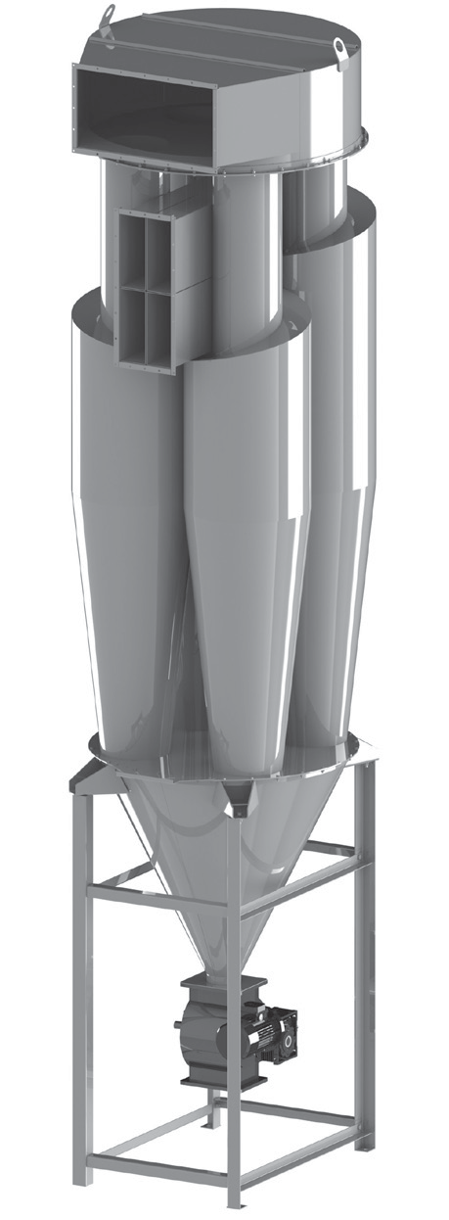
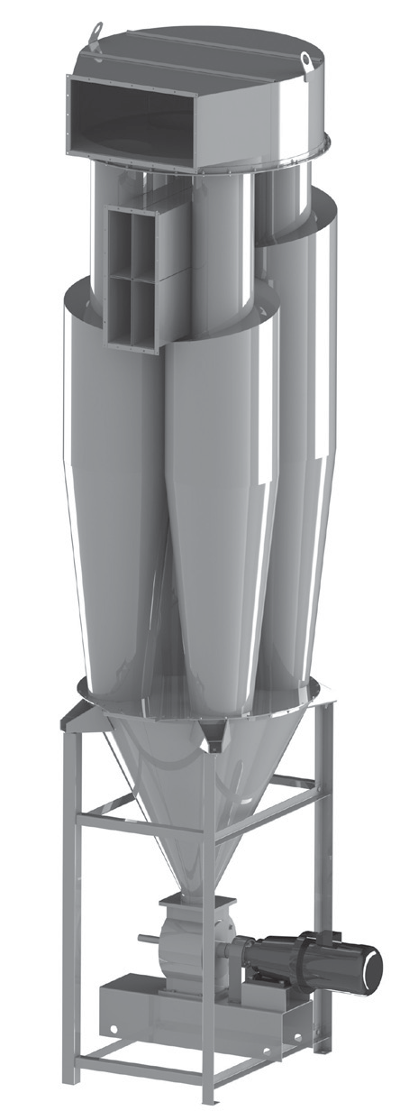

Рис.49 Рис.50

Циклон ББЦ – это оборудование, представляющее собой совокупность циклонов, собран- ных в одну батарейную установку. Функция циклонов ББЦ заключается в отделения среднеди- сперсной пыли от газовой среды в аспирационных установках и в системах пневмотранспорта. Оборудование устанавливается совместно с вентилятором, который монтируют либо за цикло- ном, либо перед ним. Возможно исполнение в комплекте со шлюзовым затвором БШМ и плане- тарным мотор-редуктором ЗМП на раме (Рис.49) или комплекте со шлюзовым затвором ШЗХ и червячным мотор-редуктором Motovario (Рис.50).
Циклоны ББЦ предназначены для улавливания сухой пыли средних размеров.
Технические данные приведены в таблице 20.
Таблица 20
Обозначение | L, мм | Внутренний диаметр циклонов, мм | Производительность циклона, м3/час, при скорости движения воздуха во входном патрубке, м/с |  |  | Масса установки с опорой и шлюзовым затвором, кг
 |  |  | 16 | 18 | 20
ББЦ-200 | 670 | 200 | 1060 | 1200 | 1325 | 350
ББЦ-225 | 670 | 225 | 1325 | 1650 | 1680 | 360
ББЦ-250 | 740 | 250 | 1650 | 2050 | 2090 | 395
ББЦ-275 | 740 | 275 | 2050 | 2400 | 2530 | 405
ББЦ-300 | 890 | 300 | 2400 | 2850 | 3020 | 510
ББЦ-350 | 890 | 350 | 3250 | 3750 | 4130 | 545
ББЦ-400 | 1097 | 400 | 4250 | 4750 | 5300 | 645
ББЦ-450 | 1097 | 450 | 5400 | 6100 | 6740 | 680
ББЦ-500 | 1297 | 500 | 6700 | 7550 | 8350 | 785
ББЦ-550 | 1297 | 550 | 8100 | 9100 | 10140 | 830

УВЛАЖНИТЕЛЬНОЕ ОБОРУДОВАНИЕ

Машины для увлажнения (БШУ)
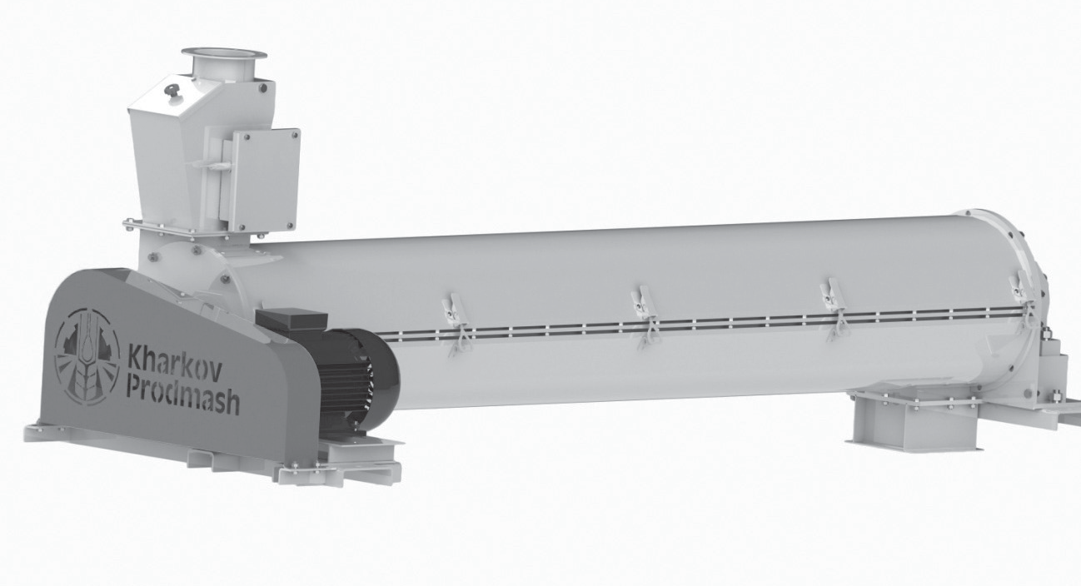
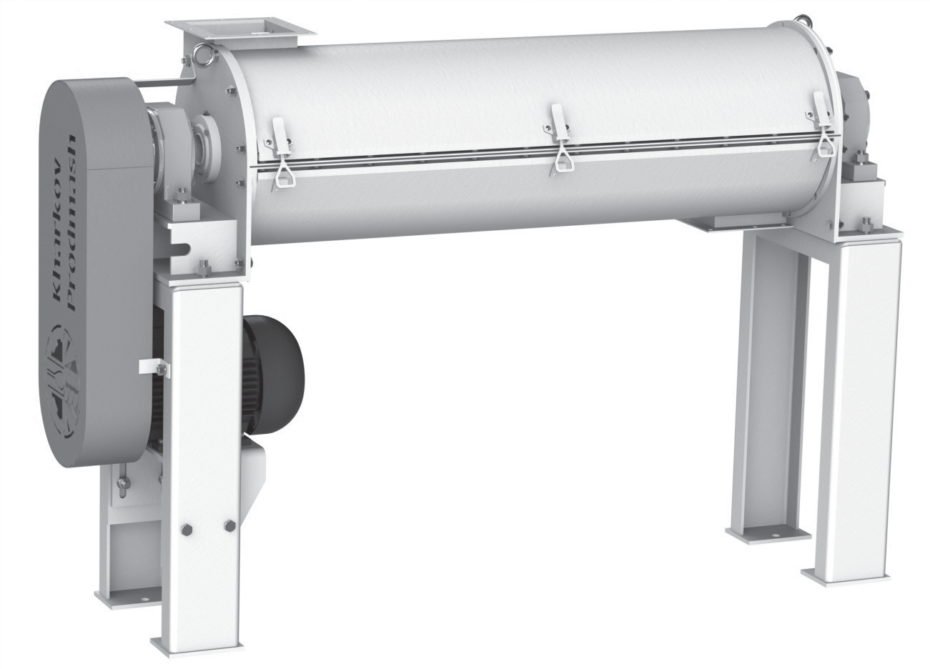

Рис.51 Рис.52

Машина для увлажнения зерна марки А1-БШУ-1 (Рис.51) предназначена для доувлажнения зерна пшеницы при подготовке его к помолу. Машина устанавливается в схемах зерноочисти- тельных отделений мельниц перед подачей зерна на размол.
Машина для увлажнения зерна марки А1-БШУ-2 (Рис.52) предназначена для интенсивного увлажнения зерна пшеницы при подготовке его к помолу.
Машина устанавливается в схемах зерноочистительных отделений мельниц перед отлежны- ми закромами.
Машины изготавливается в климатическом исполнении УХЛ-4 ГОСТ 15150. Технические данные приведены в таблице 21.

Таблица 21
Типоразмер машины | БШУ-1 | БШУ-2
Производительность техническая по зерну пшеницы со средней плотностью 770-850 кг/м3 и влажностью от 10,5 до 14,5% не менее, т/ч | 12 | 6
Увеличение влажности зерна, максимальное,% | 5 | 5
Диаметр цилиндрической части корпуса машины, мм | 300 | 300
Длина цилиндрической части корпуса машины, мм | 1150 | 2150
Количество бичей, шт. | 8 | 16
Частота вращения ротора машины, об/мин | 1160 | 1160
Потребление электроэнергии, кВт/ч | 2,4 | 3,1
Потребление воды, в пределах, л/ч | 150 | 360
Давление воды на входе в редукционный клапан, МПа | 0,2 | 0,2
Масса, кг | 309 | 383

ВЕНТИЛЯЦИОННОЕ ОБОРУДОВАНИЕ

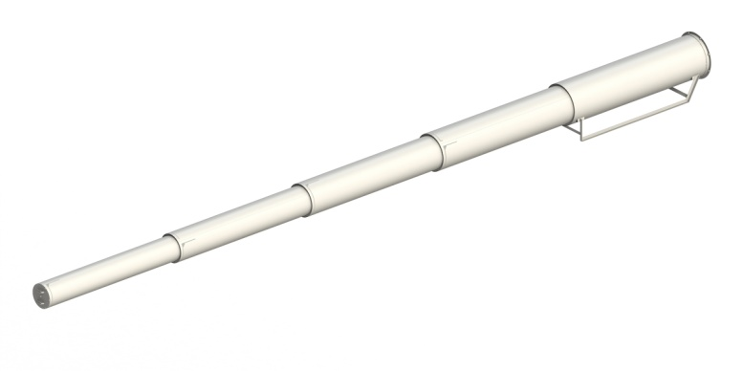
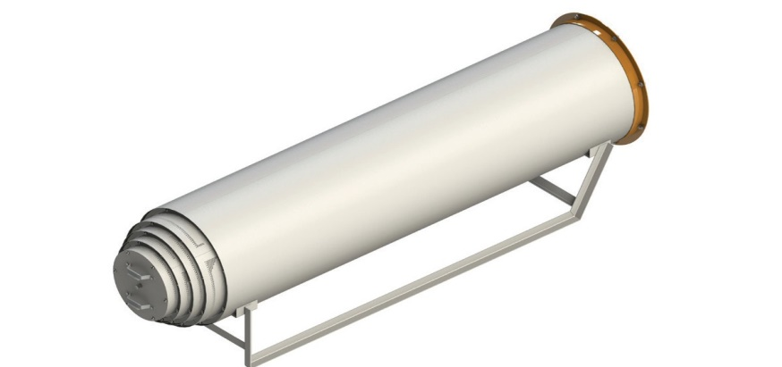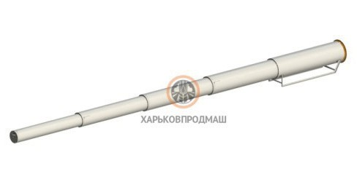Телескопическая вентиляционная установка ТВУ-2

Рис.53
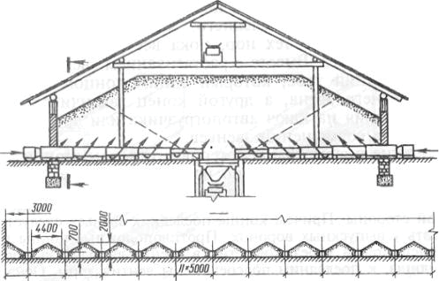
Рис.54

Установка телескопическая вентиляционная ТВУ-2 (рис.53) используется для вентилирования зерна в складах и на открытых площадках хлебоприемных предприятий, на оборудованных стационарными напольными вентиляционными установками. Применяется вместе с вентиляторами местного проветривания ВОЭ-5 мощностью 7,5 кВт. Пример размещения ТВУ-2 в закрытом складе (рис.54)
ТВУ-2 представляет собой цилиндрическую многоступенчатую трубу, состоящую из четырех перфорированных и одной неперфорированной секции общей длиной 9700 мм.
Преимущества телескопических вентиляционных установок следующие:
- можно извлекать из-под провентилированной насыпи до перегрузки последней и использовать вновь для обработки других формируемых партий;
- после изъятия не препятствуют работе передвижных машин и механизмов при погрузочно- разгрузочных работах;
- можно применять не только на площадках, но и в складах;
- установки мобильны, просты по устройству и эксплуатации. Технические данные приведены в таблице 22.
Таблица 22
Тип присоединяемого вентилятора | ВОЭ-5
Количество воздуха пропускаемого установкой, м3/час | 20000
Усилие при втягивании установки из под насыпи зерна, кг | 2000
Длина секции, мм | 2000
Толщина стенок секции, мм | 1,5
Габаритные размеры, мм
- в рабочем положении | 9700х560х680
- в транспортном положении | 2200х560х680
Масса, кг | 170

Вентилируемые настилы зернохранилищ

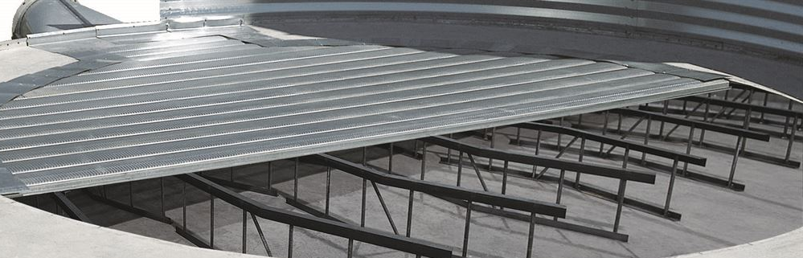
Рис.55

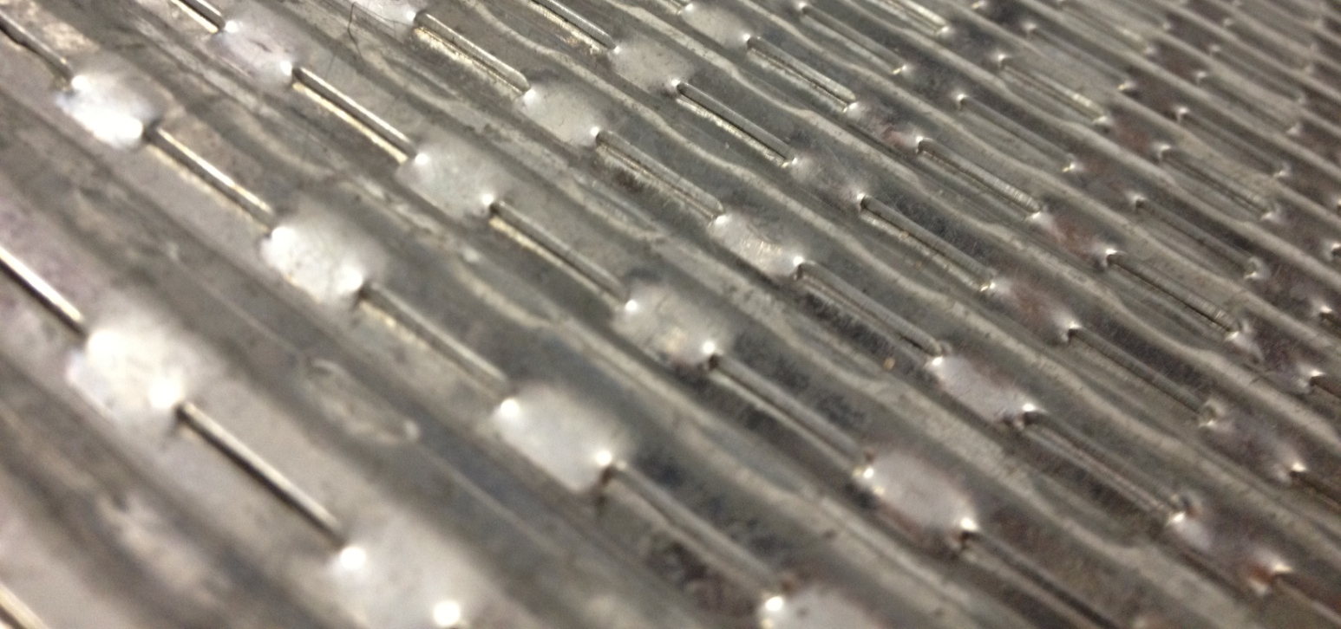
Рис.56

Вентилируемые настилы (Рис.55) – это современный способ организации вентиляции зерна в силосах по всей площади хранения, исключающий образование «мертвых» не вентилируемых зон. Что при длительном хранении зерна, поможет избежать потерь связанных с «горением» зерна, развития плесеней и вредителей в зонах отсутствия хорошей вентиляции.
В процессе хранения зерна регулярно работает вентилятор, который подает воздух по вентиляционным каналом. Атмосферный воздух проходит через перфорированный настил, далее снизу попадает в зерновую массу, и, пройдя через нее, выходит наружу.
Специальная форма настилов и щелевидных отверстий (Рис.56) исключающая их закупоривание зерном, шелухой и прочим мусором дает возможность прохождения максимального потока воздуха по всей площади хранения зерна.
Технология установки вентилируемых настилов достаточно проста - на фундаменте подготавливается специально рассчитанный опорный каркас для дальнейшего настила аэрационных листов.

ЗАДВИЖКИ

Задвижка реечная ручная ЗРТ
Предназначены для контроля сыпучих продуктов в технологических линиях транспортировки.
Технические данные приведены в таблице 23.
Таблица 23
Обозначение задвижки | Квадратное сечение, мм | Габаритные размеры, мм  (длина х ширина х высота) | Масса,  кг
ЗРТ-200 | 200х200 | 434х330х285 | 11
ЗРТ-300 | 300х300 | 534х430х285 | 17
ЗРТ-350 | 350х350 | 584х480х285 | 20
ЗРТ-400 | 400х400 | 634х530х285 | 23
ЗРТ-450 | 450х450 | 684х580х285 | 26
ЗРТ-600 | 600х600 | 1000х730х285 | 55
ЗРТ-500 | 500х500 | 844х630х285 | 30
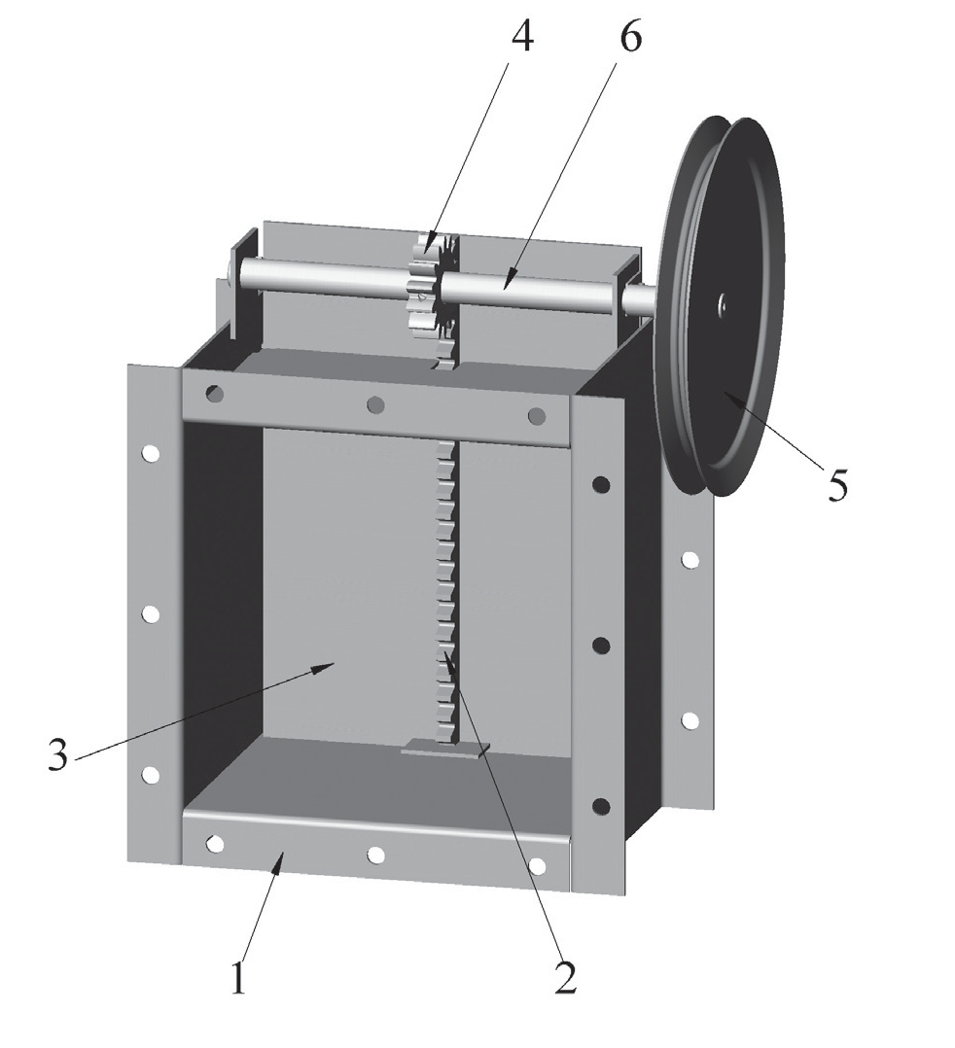
Рис.57 Рис.58
Задвижка реечная ручная ЗРТ (Рис.57) состоит из сварного корпуса (1), рейки (2), шибера (3), шестерни (4) и штурвала (5) с осью (6). Корпус представляет собой верхний и нижний фланцы, соединенные коробом. К боковым стенкам коробки приварены направляющие – по ним внутри корпуса скользит шибер, по центральной оси которого закреплена рейка. Во фланцах просверлены крепежные отверстия, с помощью которых производится соединение устройства с трубопроводом.
Если необходимо отрегулировать подачу сыпучего материала, рабочий вручную приводит в действие штурвальное колесо, на оси которого посажена шестерня. Вращение преобразует- ся в поступательное движение с помощью зубчато-реечной передачи, и шибер перемещается в нужном направлении. Степень открытия затвора устанавливает требуемый зазор для поступления материала.
Возможно исполнение с квадратным отверстием (Рис.55) или с круглым отверстием (Рис.58).

Задвижка реечная электрическая ЗРЭ (Рис.59)
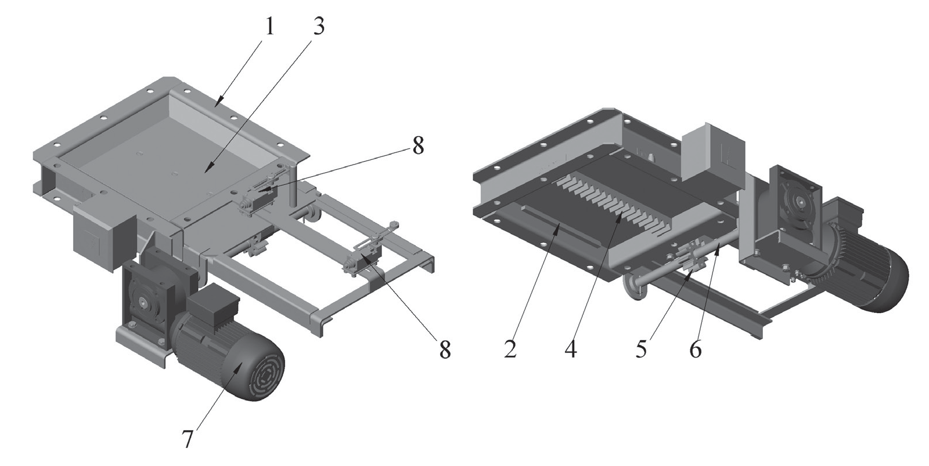

Рис.59

Технические данные приведены в таблице 24.
Таблица 24
Обозначение задвижки | Сечение, мм | Время открывания задвижки, с,  не более | Установленная мощность, кВт | Габаритные размеры, мм (длина х ширина х высота) | Масса, кг,  не более
ЗРЭ-200 | 200х200 | 5 | 0,18 | 600х405х265 | 25
ЗРЭ-300 | 300х300 | 7 | 0,18 | 750х505х265 | 30
ЗРЭ-350 | 350х350 | 8 | 0,18 | 850х555х265 | 34
ЗРЭ-400 | 400х400 | 9 | 0,18 | 950х605х265 | 38
ЗРЭ-450 | 450х450 | 11 | 0,18 | 1050х655х265 | 43

Задвижка реечная электрическая ЗРЭ (Рис.59) состоит из сварного прямоугольного корпуса (1), внутри которого по направляющим (2) перемещается шибер (3). В нижней части шибера за- креплена зубчатая рейка (4), которая сопрягается с шестерней (5), насаженной на приводной вал (6), соединенный с мотор-редуктором (7). Задвижка может комплектоваться мотор-редуктором отечественного и импортного производства (Рис.60).
Для ограничения хода шибера в задвижке установлены два концевых выключателя (8), при по- мощи которых также можно регулировать величину перекрытия шибером рабочего окна.
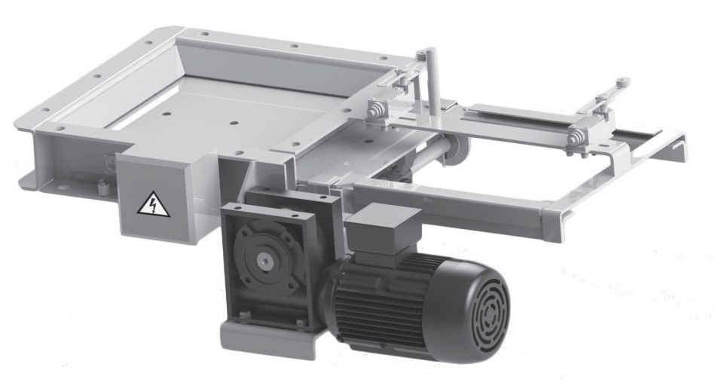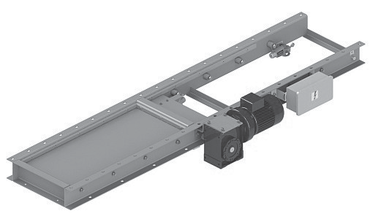

Рис.60
8

Задвижка пневматическая УЗП (Рис.61)

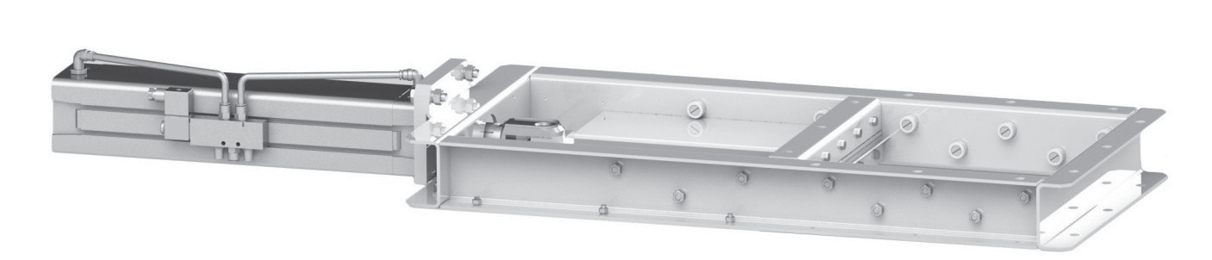
Рис.61

Технические данные приведены в таблице 25
Таблица 25
Наименование задвижки | Сечение входного отверстия, мм, не менее | Время открывания задвижки, с, не более | Давление воздуха в пневмоприводе, Кпа, не менее | Кол-во воздуха на одно открывание, м3,  не более | Габаритные размеры мм (длина х ширина х высота) | Масса, кг, не более
УЗП-200 | 200х200 | 1,2 | 588 | 0,0032 | 996х280х150 | 21
УЗП-300 | 300х300 | 1,2 | 588 | 0,0046 | 1296х380х150 | 28
УЗП-350 | 350х350 | 1,2 | 588 | 0,0064 | 1446х430х150 | 32
УЗП-400 | 400х400 | 1,2 | 588 | 0,0105 | 1595х480х150 | 37
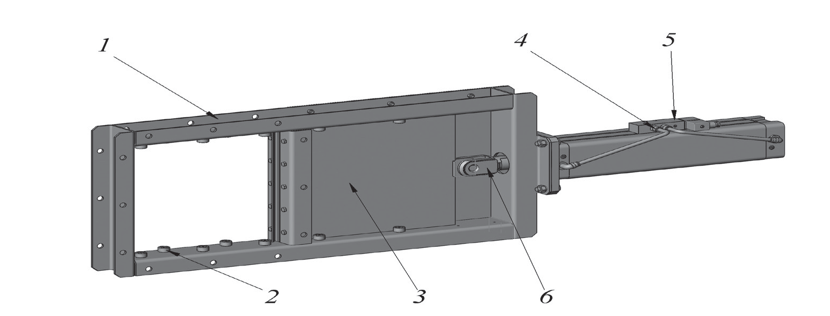

Рис.62

Задвижка пневматическая УЗП (Рис.62) состоит из каркаса (1), в котором по роликам (2) пе-ремещается заслонка (3). От пневматической сети по трубопроводу (4) сжатый воздух подаёт- ся во внутреннюю полость пневмораспределителя (5), который по команде с пульта управления осуществляет подачу сжатого воздуха в соответствующую полость пневматического цилиндра. Сжатый воздух, воздействуя на поршень, осуществляет перемещение жёстко связанной со штоком (6) заслонки в одно из крайних положений. При достижении заслонкой крайнего положе ния срабатывает датчик, сигнал которого может поступать, например, на световое табло пуль-
та управления.

САМОТЕЧНОЕ ОБОРУДОВАНИЕ

Распределитель потоков РП-6

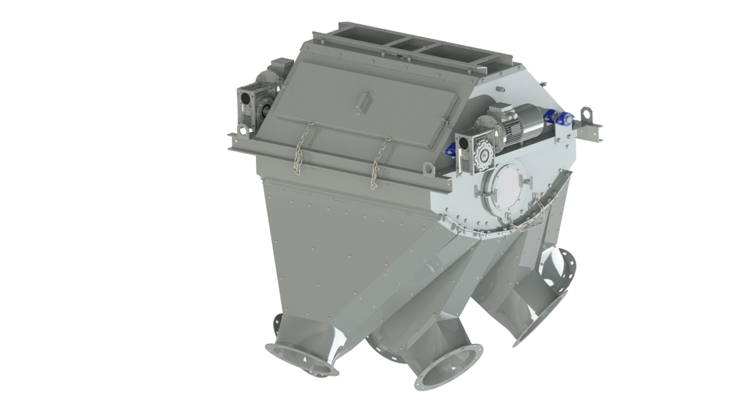

Рис.63

Распределитель потока РП-6 (Рис.63), состоит из двух основных узлов: поворотного и приводного. Сыпучий материал попадает РП-6 (Распределитель потоков) через загрузочный фланец, который расположен в верхней части распределителя. В свою очередь, поворотная труба транспортирует продукт по направлению к выбранному выпускному патрубку.
Прочность и продуманность делают его лучшим из имеющихся на рынке. Детали РП-6 можно легко заменить благодаря четырем легкосъемными люкам. Его форма уменьшает затраты на установку и эксплуатацию.
Продуманная конструкция позволяет устанавливать РП-6 на небольших высотах, как в помещениях так и снаружи. Два входных отверстия позволяют установить его в тесных помещениях, где обычно не помещаются два распределители с одним входным отверстием. РП-6 имеет два вида выпускных патрубков (прямой, под углом), их можно при необходимости установить в любой последовательности.
Технические данные приведены в таблице 26.
Таблица 26
Мотор-редуктор | N = 0.37 кВт
Подшипниковые узлы | SKF
Диаметр выпускных патрубков | 256 мм
Общая пропускная способность | до 260 т / ч
Датчик положения | ВБШ-02-104А301210
Масса | 550 кг

Труба поворотная ТП

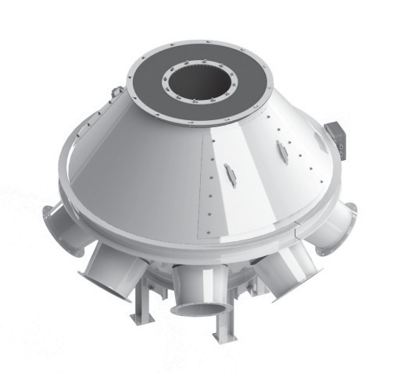
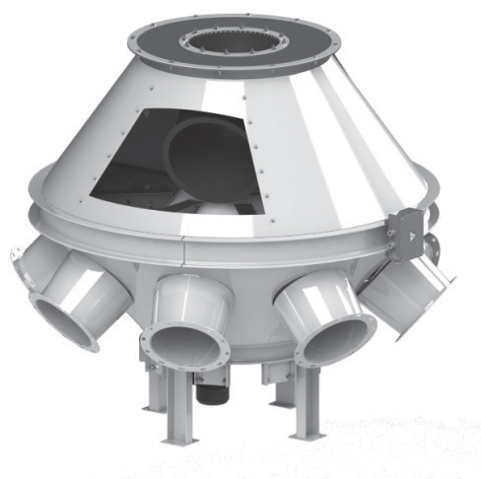
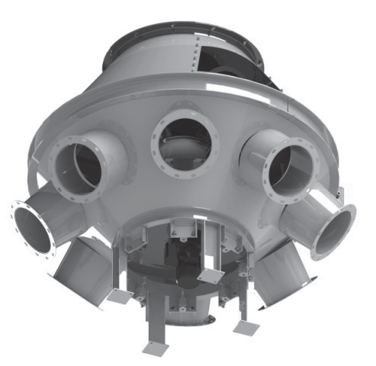

Рис.64

Труба поворотная ТП (Рис.64) предназначена для направления потока зерна по одному из 8-12 направлений. Труба поворотная типа ТП состоит из корпуса, колонны с поворотным па- трубком, привода, блока конечных выключателей.
Корпус трубы сварной, состоит из нижнего и верхнего усеченных конусов, приваренными большими основаниями к швеллерному кольцу. Внутреннее пространство трубы разбито на восемь или двенадцать секций. Колонна с поворотным патрубком снабжена червячной передачей.
Привод трубы возможен от электродвигателя через редуктор либо через мотор-редуктор. Для точной установки поворотного патрубка над соответствующей секцией служат восемь или двенадцать конечных выключателей.
Для более надежной эксплуатации применяется литой чугунный поворотный механизм. Технические данные приведены в таблице 27.
Таблица 27
Типоразмер трубы поворотной | ТП-6 | ТП-8 | ТП-12
Производительность ( на зерне с объемной массой Y = 0,75 т/м³), т/ч, не менее | 150 | 350 | 350
Число выпускных патрубков, шт | 6 | 8 | 12
Диаметр выпускных патрубков, мм | 300 | 384 | 384
Диаметр входного патрубка, мм | 300 | 450 | 450
Предельная частота вращения трубы, С-1 (об/мин.),  не более | 2,3 | 2,0 | 2,5
Установленная мощность, кВт | 0,25 | 1,1 | 0,27
Габаритные размеры мм, не более:
Диаметр трубы | 1264 | 2400 | 2504
Высота трубы | 1068 | 1500 | 1565
Масса, кг не более | 170 | 670 | 750

Гаситель потока

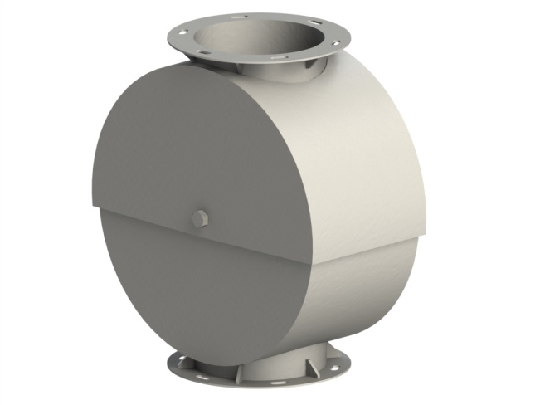

Рис.65

Гаситель потока (Рис.65) предназначен для уменьшения скорости потока сыпучих материалов в местах изменения направления его движения в системе самотечных трубопроводов.
Гаситель представляет собой сварную поворотную конструкцию из листового металла с рассекателями потока внутри. Возможность изменения угла установки гасителя облегчает монтаж и сокращает время его проведения. После установки гаситель не требует дополнительного обслуживания и может устанавливаться в местах с ограниченным доступом.
Технические данные приведены в таблице 28.
Таблица 28
Марка | Ød | D | H | h | L | а | Масса, кг
ГП-220 | 220 | 460 | 535 | 252 | 280 | 50 | 45
ГП-300 | 300 | 720 | 700 | 345 | 395 | 50 | 75
ГП-450 | 450 | 765 | 880 | 420 | 550 | 50 | 150

Трубы самотечные круглые СТ (Рис.66)

Технические данные приведены в таблице 29.
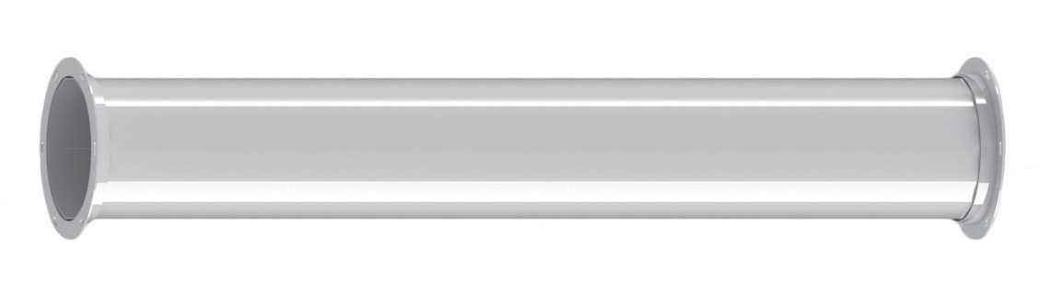
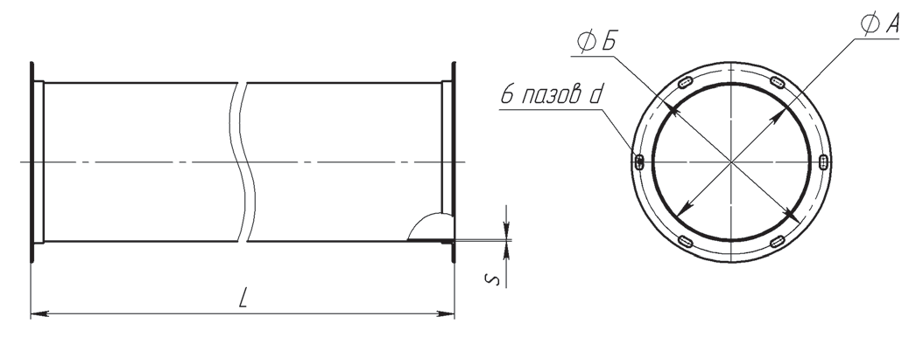

Рис.66
Таблица 29
Обозначение | L, мм | А, мм | Б, мм | s, мм | d, мм | m, кг | Фланец
СТ2 | 2006 | 220 | 270 | 2 | 14х28 | 25,43 | 1СФ3
СТ3 | 2006 | 300 | 356 | 2 | 14х28 | 34,5 | 1СФ4
СТ3-01 | 2006 | 298 | 356 | 3 | 14х28 | 49,25 | 1СФ4
СТ7 | 2006 | 380 | 436 | 2 | 14х28 | 44,43 | 1СФ5
СТ7-01 | 2006 | 378 | 436 | 3 | 14х28 | 63,12 | 1СФ5

Трубы самотечные прямоугольные СТ (Рис.67)
Технические данные приведены в таблице 30.
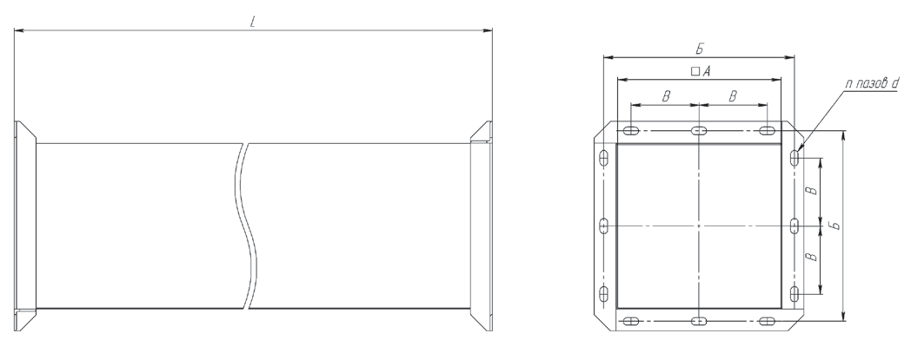
Рис.67

Таблица 30
Обозначение | L, мм | А, мм | Б, мм | В, мм | s, мм | d, мм | m, кг | Фланец | n
СТ4 | 2006 | 140 | 184 | 184 | 2 | 12х16 | 19,4 | 1СФ11а | 8
СТ5 | 2006 | 200 | 248 | 75 | 2 | 14х28 | 29,5 | 1СФ12 | 8
СТ6 | 2006 | 300 | 350 | 125 | 2 | 14х28 | 43,9 | 1СФ13 | 12
СТ8 | 2006 | 350 | 402 | 150 | 2 | 14х28 | 52,2 | 1СФ14 | 12

Ввод симметричный квадратный СВС (Рис.68)
Технические данные приведены в таблице 31.
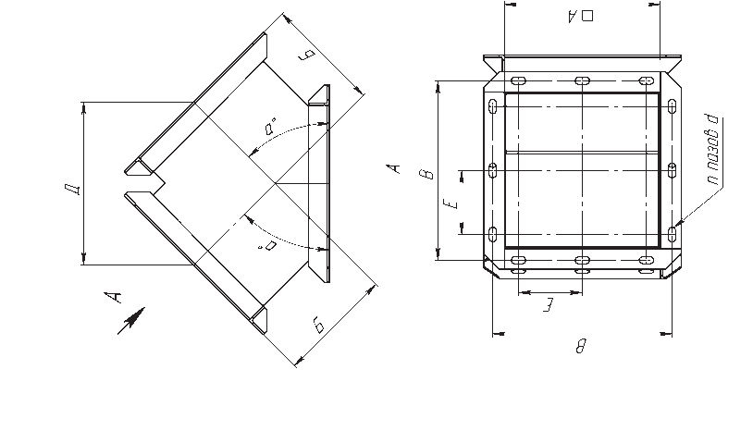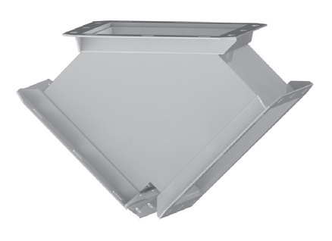

Рис.68

Таблица 31

№ | Обозначение | А,мм | Б, мм | В, мм | E, мм | Д, мм | a,° | d, мм | Фланец | n
1 | СВС-9 | 140 | 100 | 184 | 50 | 160 | 36 | 12x20 | 1СФ11 | 8
2 | СВС-10 | 140 | 130 | 184 | 50 | 186 | 45 | 12x20 | 1СФ11 | 8
3 | СВС-11 | 200 | 130 | 248 | 75 | 210 | 36 | 14x28 | 1СФ12 | 8
4 | СВС-12 | 200 | 170 | 248 | 75 | 240 | 45 | 14x28 | 1СФ12 | 8
5 | СВС-13 | 300 | 165 | 350 | 125 | 267 | 36 | 14x28 | 1СФ13 | 12
6 | СВС-14 | 300 | 225 | 350 | 125 | 320 | 45 | 14x28 | 1СФ13 | 12
7 | СВС-17 | 350 | 165 | 402 | 150 | 270 | 36 | 14x28 | 1СФ14 | 12
8 | СВС-18 | 350 | 250 | 402 | 150 | 354 | 45 | 14x28 | 1СФ14 | 12

Ввод одинарный квадратный СВО (Рис.69)
Вводы предназначены для объединения нескольких трубопроводов в одну линию, для транс- портировки зерна по самотечным коммуникациям.
Технические данные приведены в таблице 32.
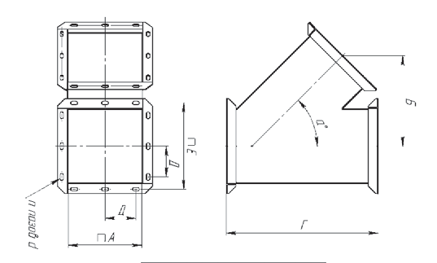
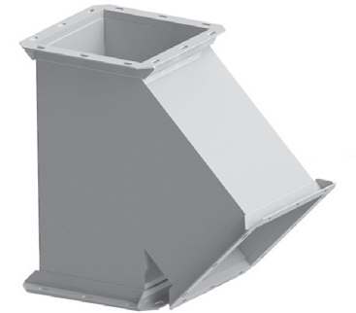

Рис.69
Таблица 32
№ | Обозначение | А, мм | Б, мм | Г, мм | Д, мм | Е, мм | d, мм | а,° | Фланец | n
1 | СВ0-9 | 140 | 190 | 300 | 50 | 184 | 12x20 | 36 | 1СФ11 | 8
2 | СВО-10 | 140 | 212 | 355 | 50 | 184 | 12x20 | 45 | 1СФ11 | 8
3 | СВО-24 | 140 | 230 | 440 | 50 | 184 | 12x20 | 54 | 1СФ11 | 8
4 | СВО-11 | 200 | 236 | 370 | 75 | 248 | 14x28 | 36 | 1СФ12 | 8
5 | СВО-12 | 200 | 270 | 450 | 75 | 248 | 14x28 | 45 | 1СФ12 | 8
6 | СВО-25 | 200 | 290 | 560 | 75 | 248 | 14x28 | 54 | 1СФ12 | 8
7 | СВО-13 | 300 | 345 | 530 | 125 | 350 | 14x28 | 36 | 1СФ13 | 12
8 | СВО-14 | 300 | 370 | 615 | 125 | 350 | 14x28 | 45 | 1СФ13 | 12
9 | СВО-26 | 300 | 395 | 750 | 125 | 350 | 14x28 | 54 | 1СФ13 | 12
10 | СВО-17 | 350 | 384 | 595 | 150 | 402 | 14x28 | 36 | 1СФ14 | 12
11 | СВО-18 | 350 | 410 | 685 | 150 | 402 | 14x28 | 45 | 1СФ14 | 12

Ввод одинарный круглый СВО (Рис.70)
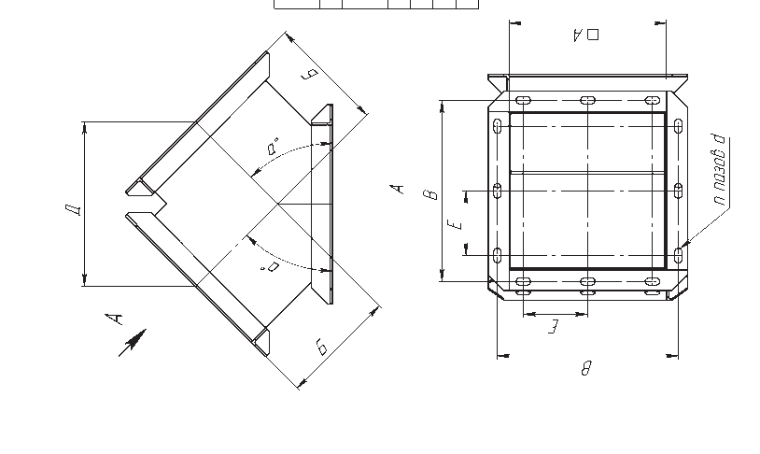
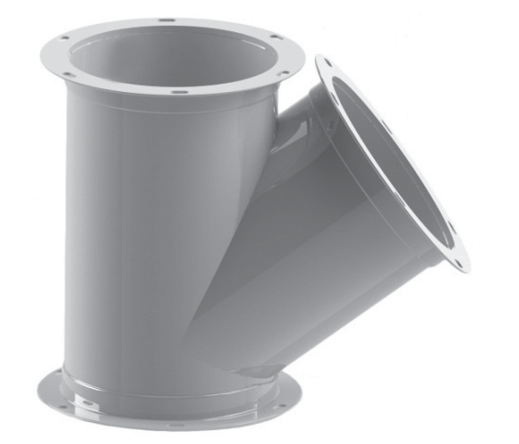
Технические данные приведены в таблице 33.

Рис.70
Обозначение | А, мм | Б, мм | В, мм | Г, мм | Д, мм | Е, мм | Ж, мм | d, мм | а,° | s, мм | m, кг
СВО-1 | 140 | 170 | 210 | 50 | 175 | 184 | 204 | 12х16 | 36 | 2 | 3,95
СВО-2 | 140 | 180 | 255 | 45 | 227 | 184 | 204 | 12х16 | 45 | 2 | 4,43
СВО-3 | 220 | 259 | 320 | 90 | 278 | 270 | 304 | 14х28 | 36 | 2 | 10,94
СВО-3-01 | 218 | 259 | 320 | 90 | 278 | 270 | 304 | 14х28 | 36 | 3 | 13,83
СВО-4 | 220 | 280 | 395 | 75 | 355 | 270 | 304 | 14х28 | 45 | 2 | 12,14
СВО-4-01 | 218 | 280 | 395 | 75 | 355 | 270 | 304 | 14х28 | 45 | 2 | 15,56
СВО-5 | 220 | 294 | 500 | 65 | 470 | 270 | 304 | 14х28 | 54 | 2 | 13,87
СВО-5-01 | 218 | 294 | 500 | 65 | 470 | 270 | 304 | 14х28 | 54 | 3 | 18,15
СВО-6 | 300 | 320 | 395 | 110 | 342 | 356 | 384 | 14х28 | 36 | 2 | 16,39
СВО-6-01 | 298 | 320 | 395 | 110 | 342 | 356 | 384 | 14х28 | 36 | 2 | 21,13
СВО-6-02 | 296 | 320 | 395 | 110 | 342 | 356 | 384 | 14х28 | 36 | 2 | 25,67
СВО-7 | 300 | 346 | 490 | 100 | 447 | 356 | 384 | 14х28 | 45 | 2 | 18,54
СВО-7-01 | 298 | 346 | 490 | 100 | 447 | 356 | 384 | 14х28 | 45 | 3 | 24,26
СВО-7-02 | 298 | 346 | 490 | 100 | 447 | 356 | 384 | 14х28 | 45 | 4 | 29,96
СВО-8 | 300 | 362 | 615 | 85 | 583 | 356 | 384 | 14х28 | 54 | 2 | 21,2
СВО-8-01 | 298 | 362 | 615 | 85 | 583 | 356 | 384 | 14х28 | 54 | 3 | 28,25
СВО-8-02 | 296 | 362 | 615 | 85 | 583 | 356 | 384 | 14х28 | 54 | 4 | 35,26
СВО-15 | 380 | 385 | 480 | 130 | 415 | 436 | 474 | 14х28 | 36 | 2 | 24,23
СВО-15-01 | 378 | 385 | 480 | 130 | 415 | 436 | 474 | 14х28 | 36 | 3 | 31,44
СВО-15-02 | 376 | 385 | 480 | 130 | 415 | 436 | 474 | 14х28 | 36 | 4 | 38,35
СВО-16 | 380 | 417 | 590 | 115 | 532 | 436 | 474 | 14х28 | 45 | 2 | 24,27
СВО-16-01 | 378 | 417 | 590 | 115 | 532 | 436 | 474 | 14х28 | 45 | 3 | 32,85
СВО-16-02 | 376 | 417 | 590 | 115 | 532 | 436 | 474 | 14х28 | 45 | 4 | 41,4
СВО-22 | 180 | 240 | 340 | 55 | 297 | 224 | 264 | 14х28 | 45 | 2 | 7,55
СВО-23 | 180 | 308 | 525 | 45 | 470 | 224 | 264 | 14х28 | 54 | 2 | 10,46
СВО-27 | 400 | 417 | 515 | 135 | 438 | 460 | 494 | 14х28 | 36 | 2 | 26,64
СВО-27-01 | 398 | 417 | 515 | 135 | 438 | 460 | 494 | 14х28 | 36 | 3 | 34,82
СВО-27-02 | 396 | 417 | 515 | 135 | 438 | 460 | 494 | 14х28 | 36 | 4 | 42,67
СВО-28 | 400 | 446 | 630 | 120 | 566 | 460 | 494 | 14х28 | 45 | 2 | 29,78
СВО-28-01 | 398 | 446 | 630 | 120 | 566 | 460 | 494 | 14х28 | 45 | 3 | 39,37
СВО-28-02 | 396 | 446 | 630 | 120 | 566 | 460 | 494 | 14х28 | 45 | 4 | 48,93

Таблица 33

Фланцы изготавливаются из уголка или из листа s=4мм.

Ввод симметричный круглый СВС (Рис.71)
Технические данные приведены в таблице 34.
Фланцы изготавливаются из уголка или из листа s=4мм.
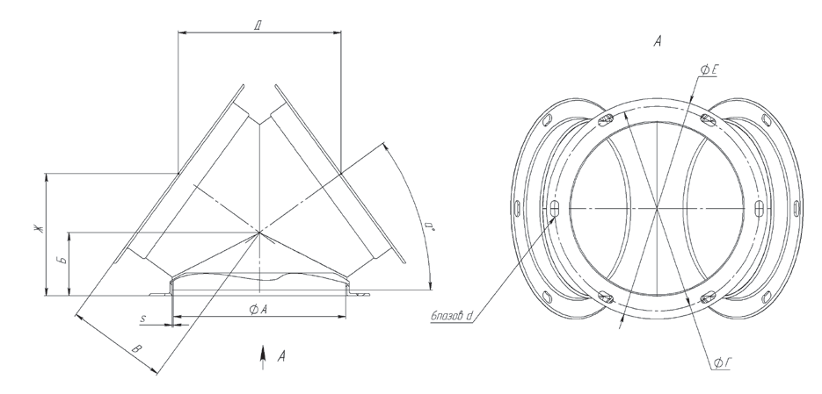
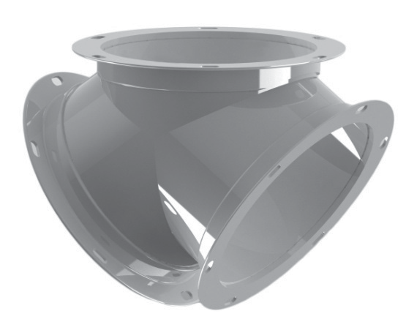

Рис.71

Таблица 34
Обозначение | А, мм | Б, мм | В, мм | Г, мм | Д, мм | Е, мм | Ж, мм | d, мм | а,° | s, мм | m, кг
СВС-1 | 140 | 50 | 100 | 184 | 162 | 204 | 109 | 12х16 | 36 | 2 | 2,65
СВС-2 | 140 | 45 | 120 | 184 | 170 | 204 | 130 | 12х16 | 45 | 2 | 2,87
СВС-3 | 220 | 90 | 125 | 270 | 202 | 315 | 164 | 14х28 | 36 | 2 | 5,3
СВС-3-01 | 218 | 90 | 125 | 270 | 202 | 315 | 164 | 14х28 | 36 | 3 | 6,48
СВС-4 | 220 | 75 | 170 | 270 | 240 | 315 | 197 | 14х28 | 45 | 2 | 6,06
CDC-4-01 | 218 | 75 | 170 | 270 | 240 | 315 | 197 | 14х28 | 45 | 2 | 7,61
СВС-5 | 220 | 70 | 230 | 270 | 270 | 315 | 256 | 14х28 | 54 | 2 | 7,16
СВС-5-01 | 218 | 70 | 230 | 270 | 270 | 315 | 256 | 14х28 | 54 | 3 | 9,26
СВС-6 | 300 | 110 | 175 | 356 | 285 | 395 | 215 | 14х28 | 36 | 2 | 10,88
СВС-6-01 | 298 | 110 | 175 | 356 | 285 | 395 | 215 | 14х28 | 36 | 2 | 12,83
СВС-6-02 | 296 | 110 | 175 | 356 | 285 | 395 | 215 | 14х28 | 36 | 2 | 14,01
СВС-7 | 300 | 100 | 250 | 356 | 354 | 395 | 277 | 14х28 | 45 | 2 | 12,85
СВС-7-01 | 298 | 100 | 250 | 356 | 354 | 395 | 277 | 14х28 | 45 | 3 | 15,77
СВС-7-02 | 298 | 100 | 250 | 356 | 354 | 395 | 277 | 14х28 | 45 | 4 | 17,93
СВС-8 | 300 | 85 | 280 | 356 | 330 | 395 | 312 | 14х28 | 54 | 2 | 13,24
СВС-8-01 | 298 | 85 | 280 | 356 | 330 | 395 | 312 | 14х28 | 54 | 3 | 16,35
СВС-8-02 | 296 | 85 | 280 | 356 | 330 | 395 | 312 | 14х28 | 54 | 4 | 18,8
СВС-15 | 380 | 130 | 200 | 436 | 325 | 475 | 240 | 14х28 | 36 | 2 | 15,31
СВС-15-01 | 378 | 130 | 200 | 436 | 325 | 475 | 240 | 14х28 | 36 | 3 | 18,01
СВС-15-02 | 376 | 130 | 200 | 436 | 325 | 475 | 240 | 14х28 | 36 | 4 | 20,71
СВС-16 | 380 | 115 | 250 | 436 | 350 | 475 | 290 | 14х28 | 45 | 2 | 16,72
СВС-16-01 | 378 | 115 | 250 | 436 | 350 | 475 | 290 | 14х28 | 45 | 3 | 20,13
СВС-16-02 | 376 | 115 | 250 | 436 | 350 | 475 | 290 | 14х28 | 45 | 4 | 23,52
СВС-22 | 180 | 55 | 150 | 224 | 212 | 274 | 161 | 14х28 | 45 | 2 | 4,69
СВС-23 | 180 | 45 | 200 | 224 | 235 | 274 | 208 | 14х28 | 54 | 2 | 5,39
СВС-24 | 180 | 65 | 110 | 224 | 178 | 274 | 130 | 14х28 | 36 | 2 | 4,1
СВС-25 | 400 | 140 | 210 | 460 | 340 | 495 | 263 | 14х28 | 36 | 2 | 16,56
СВС-25-01 | 398 | 140 | 210 | 460 | 340 | 495 | 263 | 14х28 | 36 | 3 | 19,59
СВС-25-02 | 396 | 140 | 210 | 460 | 340 | 495 | 263 | 14х28 | 36 | 4 | 22,62
СВС-26 | 400 | 120 | 270 | 460 | 382 | 495 | 311 | 14х28 | 45 | 2 | 17,93
СВС-26-01 | 398 | 120 | 270 | 460 | 382 | 495 | 311 | 14х28 | 45 | 3 | 21,65
СВС-26-02 | 396 | 120 | 270 | 460 | 382 | 495 | 311 | 14х28 | 45 | 4 | 25,36

Клапан односторонний КОР (Рис.72)
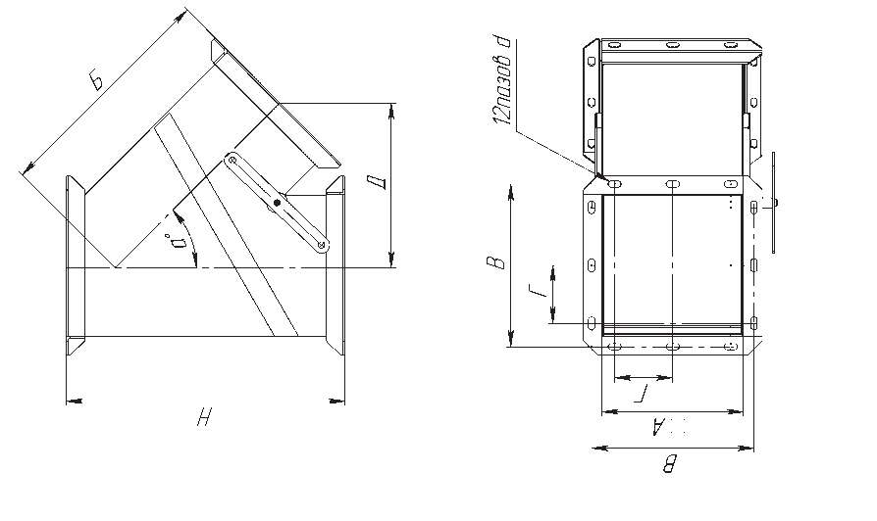
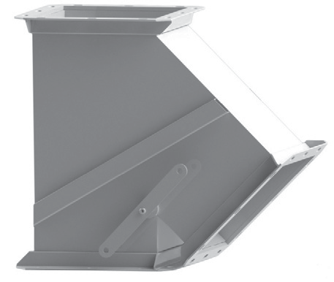
Технические данные приведены в таблице 35.

Рис.72
Таблица 35
Обозначение | А, мм | Б, мм | В, мм | Г, мм | Д, мм | Н, мм | a,° | d, мм | Фланец
КОР-1 | 140 | 270 | 184 | 50 | 220 | 335 | 54 | 12x20 | 1СФ11
КОР-2 | 140 | 290 | 184 | 50 | 205 | 350 | 45 | 12x20 | 1СФ11
КОР-5 | 200 | 330 | 248 | 75 | 300 | 415 | 54 | 14x28 | 1СФ12
КОР-6 | 200 | 375 | 248 | 75 | 265 | 450 | 45 | 14x28 | 1СФ12
КОР-4 | 200 | 450 | 248 | 75 | 265 | 520 | 36 | 14x28 | 1СФ12
КОР-8 | 300 | 420 | 350 | 125 | 345 | 535 | 54 | 14x28 | 1СФ13
КОР-9 | 300 | 500 | 350 | 125 | 355 | 600 | 45 | 14x28 | 1СФ13
КОР-7 | 300 | 595 | 350 | 125 | 400 | 690 | 36 | 14x28 | 1СФ13
КОР-10 | 350 | 475 | 402 | 150 | 430 | 600 | 54 | 14x28 | 1СФ14
КОР-11 | 350 | 560 | 402 | 150 | 380 | 670 | 45 | 14x28 | 1СФ14

Клапан односторонний эл. КОЭ (Рис.73)
Технические данные приведены в таблице 36.
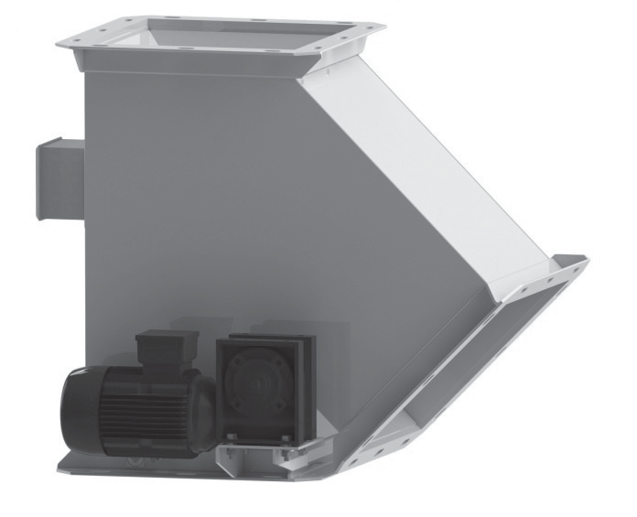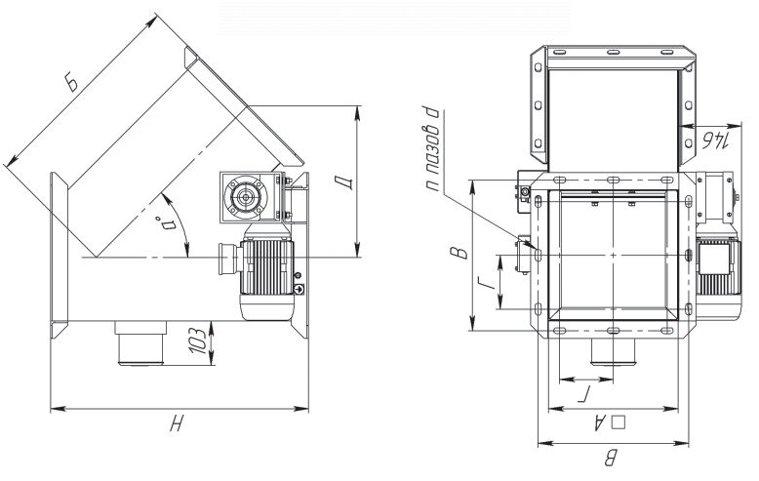

Рис.73
Таблица 36
№ | Обозначение | А, мм | Б, мм | В, мм | Г, мм | Д, мм | H, мм | a,° | d, мм | Фланец | n
1 | КОЭ-1 | 140 | 270 | 184 | 50 | 220 | 335 | 54 | 12x20 | 1СФ11 | 8
2 | КОЭ-2 | 140 | 290 | 184 | 50 | 205 | 350 | 45 | 12x20 | 1СФ11 | 8
3 | КОЭ-4 | 200 | 450 | 248 | 75 | 265 | 520 | 36 | 14x28 | 1СФ12 | 8
4 | КОЭ-5 | 200 | 330 | 248 | 75 | 300 | 415 | 54 | 14x28 | 1СФ12 | 8
5 | КОЭ-6 | 200 | 375 | 248 | 75 | 265 | 450 | 45 | 14x28 | 1СФ12 | 8
6 | КОЭ-7 | 300 | 595 | 350 | 125 | 400 | 690 | 36 | 14x28 | 1СФ13 | 12
7 | КОЭ-8 | 300 | 420 | 350 | 125 | 345 | 535 | 54 | 14x28 | 1СФ13 | 12
8 | КОЭ-9 | 300 | 500 | 350 | 125 | 355 | 600 | 45 | 14x28 | 1СФ13 | 12
9 | КОЭ-10 | 350 | 475 | 402 | 150 | 430 | 600 | 54 | 14x28 | 1СФ14 | 12
10 | КОЭ-11 | 350 | 560 | 402 | 150 | 390 | 670 | 45 | 14x28 | 1СФ14 | 12

Клапан двухсторонний электрический КДЭ-4С (Рис.74)

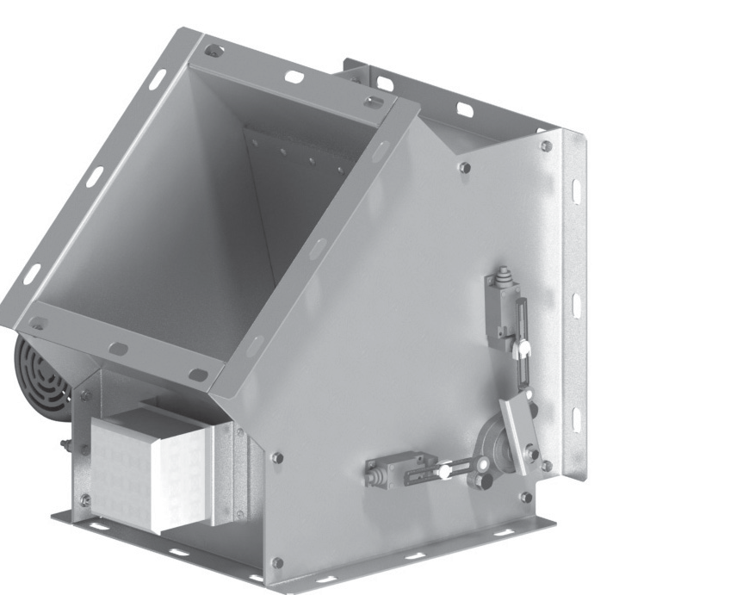

Рис.74

Клапаны перекидные являются непременной частью самотечных транспортных систем тру- бопроводов, которые предназначены для транспортировки потоков зерна и комбикормов. Уста- новка перекидного клапана позволяет осуществлять переключение зернопотока на элеваторах, складах бестарного хранения зерновой продукции и на других предприятиях зернопереработки. Клапан перекидной предназначен для изменения направления потока продукта и распределе- ния его по одному из двух направлений. Перекидные клапаны бывают односторонние, двусто- ронние и трехсторонние. Односторонний перекидной клапан направляет движение потока зер- на вниз и в сторону, двухсторонний - соответственно равномерно в две стороны, трехсторонний
- вниз и в обе стороны могут быть с ручным управлением и с электроприводом. По типу привода они делятся на клапаны с ручным приводом и электроприводом.
Клапан двухсторонний электрический 300×300 КДЭ-4С (Рис. 74) выполнен из оцинкованной стали, что значительно повышает его антикоррозийные свойства.
Предельные положения клапана фиксируют конечные выключатели. В стандартном исполне- нии клапан имеет угол 45̊.
Основные узлы клапана двухстороннего электрического 300×300 КДЭ-4С - сборной корпус, перекидная заслонка, а также привод. В роли привода выступает червячный мотор-редуктор. Перекидная заслонка закреплена на валу, который вращается на подшипниках, что обуславливает свободное без заеданий вращение, а также долговечную службу узла.

Клапан электрический трехсторонний КТР-4 (Рис.75)

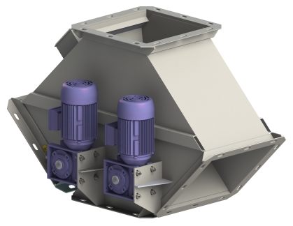

Рис.75

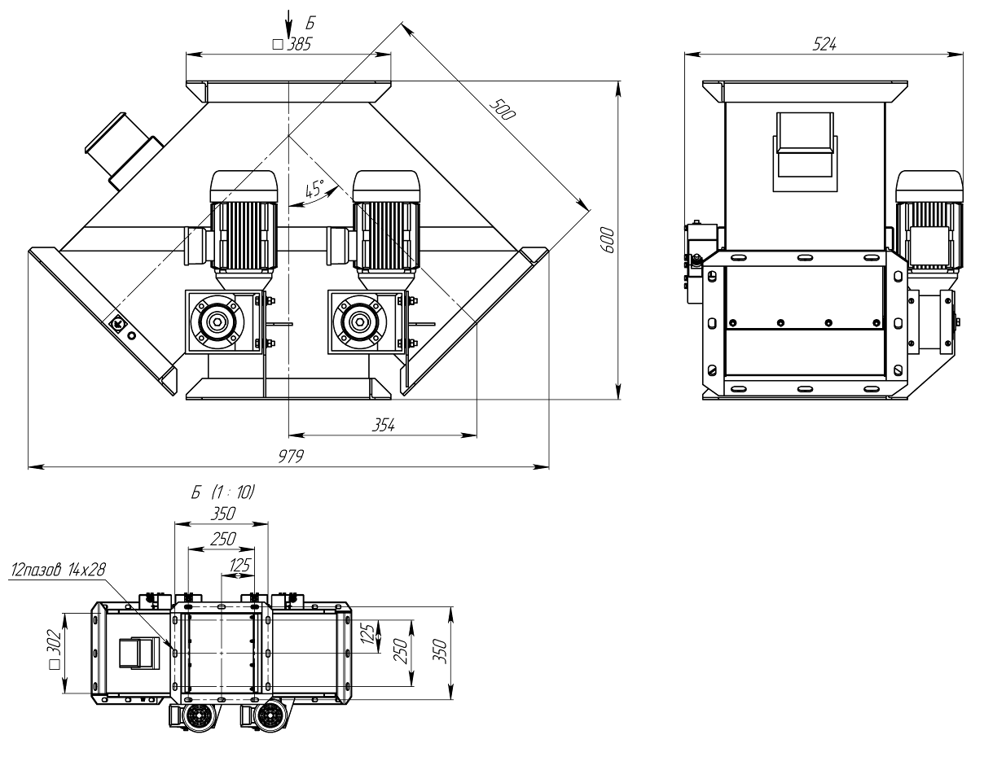

Клапаны перекидные являются непременной частью самотечных транспортных систем трубопроводов, которые предназначены для транспортировки потоков зерна и комбикормов. Установка перекидного клапана позволяет осуществлять переключение зернопотока на элеваторах, складах бестарного хранения зерновой продукции и на других предприятиях зернопереработки. Клапан электрический трехсторонний перекидной (Рис. 75) предназначен для изменения направления потока продукта и распределения его по одному из трех направлений. По типу привода они делятся на клапаны с ручным приводом и электроприводом.
Предельные положения клапана фиксируют конечные выключатели. В стандартном исполнении клапан имеет угол 45̊.
Основные узлы клапана - сварной корпус, перекидная заслонка, а также привод. В роли привода выступает червячный мотор-редуктор. Перекидная заслонка закреплена на валу, который вращается на подшипниках скольжения.

Клапан перекидной двухсторонний КДР (Рис.76)
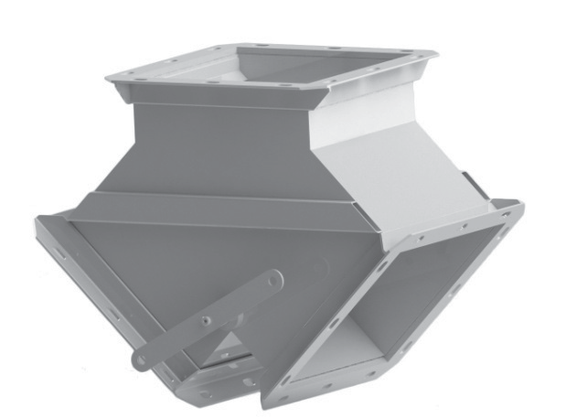
Технические данные приведены в таблице 37.
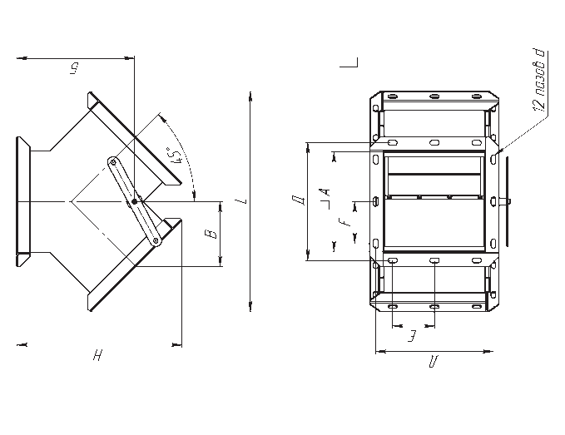
Рис.76
Таблица 37
№ | Обозначение | А, мм | Б, мм | В, мм | L, мм | Д, мм | Е, мм | Н, мм | d, мм | Фланец
1 | КДР-1 | 140 | 230 | 130 | 415 | 184 | 50 | 310 | 12x20 | 1СФ11
2 | КДР-3 | 200 | 290 | 155 | 505 | 248 | 75 | 395 | 14x28 | 1СФ12
3 | КДР-4 | 300 | 350 | 190 | 656 | 350 | 125 | 490 | 14x28 | 1СФ13
4 | КДР-5 | 350 | 400 | 210 | 725 | 402 | 150 | 560 | 14x28 | 1СФ14

Колено СК (Рис.77)
Технические данные приведены в таблице 38.
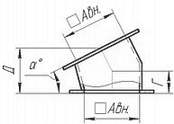
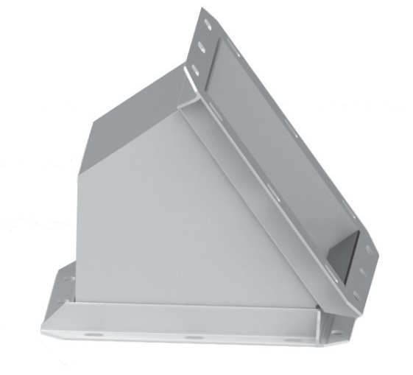

Рис.77
Таблица 38
Наименование | Обозначение | Един. измерения
Колено 200*200*45º δ=2-4мм | СК-5 | шт.
Колено 200*200*36º δ=2-4мм | СК-20 | шт.
Колено 200*200*27º δ=2-4мм | СК-22 | шт.
Колено 200*200*9º δ=2-4мм | СК-6 | шт.
Колено 300*300*54º δ=2-4мм | СК-7 | шт.
Колено 300*300*45º δ=2-4мм | СК-8 | шт.
Колено 300*300*36º δ=2-4мм | СК-10 | шт.
Колено 300*300*9º δ=2-4мм | СК-9 | шт.
Колено 350*350*45º δ=2-4мм | СК-12 | шт.
Колено 350*350*54º δ=2-4мм | СК-11 | шт.
Колено 350*350*9º δ=2-4мм | СК-23 | шт.

Патрубок переходный СП (Рис.78)
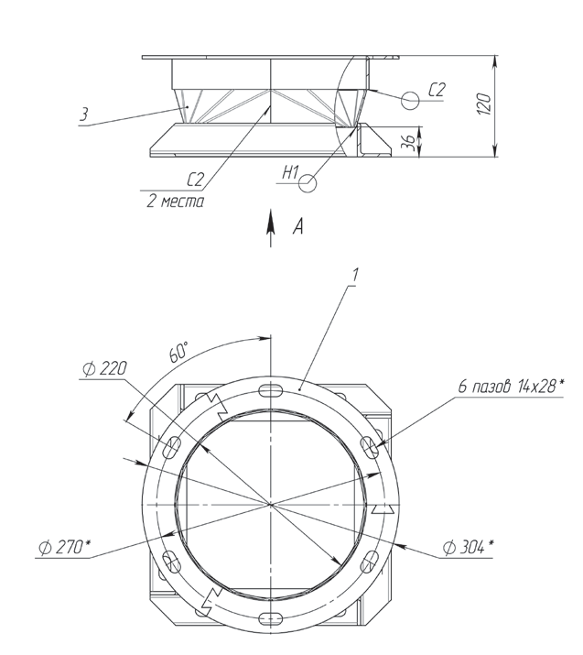
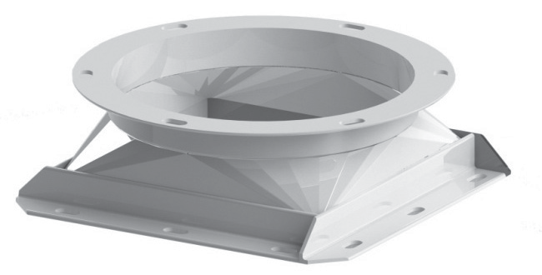
Технические данные приведены в таблице 39 и таблице 40.

Рис.78

Патрубки переходные СП с квадрата на круг

Таблица 39

Наименование | Обозначение | Един. измерения
Парубок переходной 200х200хØ140 | СП-6 | шт.
Парубок переходной 200х200хØ180 | СП-40 | шт.
Парубок переходной 200х200хØ220 | СП-7 | шт.
Парубок переходной 300х300хØ220 | СП-8 | шт.
Парубок переходной 300х300хØ300 | СП-9 | шт.
Парубок переходной 350х350хØ380 | СП-26 | шт.
Парубок переходной 450х450хØ300 | СП-29 | шт.

Таблица 40

Патрубки переходные СП с круга на круг

Наименование | Обозначение | Един. измерения
Парубок переходн Ф380 х Ф300 симметр. | СП- 24 | шт.
Парубок переходн Ф300 х Ф220 несиммет | СП- 4 | шт.
Парубок переходн Ф380 х Ф300 несиммет | СП- 25 | шт.

Сектор СС (Рис.79)
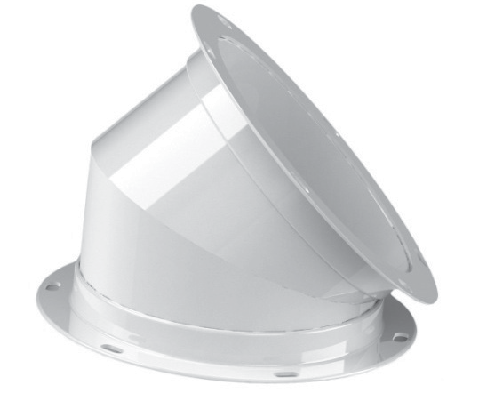
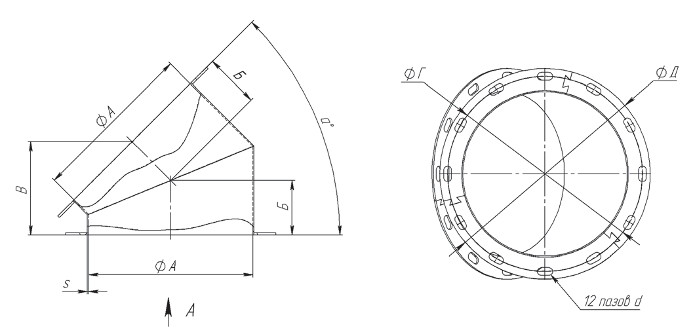
Технические данные приведены в таблице 41.

Рис.79

Таблица 41
Обозначение | А, мм | Б, мм | В, мм | Г, мм | Д, мм | d, мм | а,° | s, мм | m, кг
СС1 | 140 | 47 | 89 | 184 | 204 | 12х16 | 27 | 2 | 1,99
СС10 | 140 | 59 | 107 | 184 | 204 | 12х16 | 36 | 2 | 2,15
СС2 | 140 | 71,5 | 113,5 | 184 | 204 | 12х16 | 54 | 2 | 2,33
СС20 | 140 | 33 | 66 | 184 | 204 | 12х16 | 9 | 2 | 1,79
СС3 | 140 | 65 | 111 | 184 | 204 | 12х16 | 45 | 2 | 2,24
СС16 | 180 | 60 | 113 | 224 | 264 | 14х28 | 27 | 2 | 2,58
СС17 | 180 | 80 | 137 | 224 | 264 | 14х28 | 45 | 2 | 2,93
СС18 | 180 | 79 | 143 | 224 | 264 | 14х28 | 36 | 2 | 2,91
СС19 | 180 | 85 | 135 | 224 | 264 | 14х28 | 54 | 2 | 3,02
СС21 | 180 | 34 | 68 | 224 | 264 | 14х28 | 9 | 2 | 2,11
СС11-01 | 218 | 72 | 130 | 270 | 304 | 14х28 | 36 | 3 | 4,16
СС22-01 | 218 | 36 | 72 | 270 | 304 | 14х28 | 9 | 3 | 3
СС4-01 | 218 | 58 | 110 | 270 | 304 | 14х28 | 27 | 3 | 3,72
СС5-01 | 218 | 96 | 152 | 270 | 304 | 14х28 | 54 | 3 | 4,94
СС6-01 | 218 | 83 | 142 | 270 | 304 | 14х28 | 45 | 3 | 4,52
СС11 | 220 | 72 | 130 | 270 | 304 | 14х28 | 36 | 2 | 3,39
СС22 | 220 | 36 | 72 | 270 | 304 | 14х28 | 9 | 2 | 2,6
СС4 | 220 | 58 | 110 | 270 | 304 | 14х28 | 27 | 2 | 3,1
СС5 | 220 | 96 | 152 | 270 | 304 | 14х28 | 54 | 2 | 3,9
СС6 | 220 | 83 | 142 | 270 | 304 | 14х28 | 45 | 2 | 3,63
СС12-02 | 296 | 133 | 241 | 356 | 386 | 14х28 | 36 | 4 | 10,27
СС23-02 | 296 | 39 | 78 | 356 | 386 | 14х28 | 9 | 4 | 4,74
СС7-02 | 296 | 68 | 129 | 356 | 386 | 14х28 | 27 | 4 | 6,48
СС8-02 | 296 | 129 | 205 | 356 | 386 | 14х28 | 54 | 4 | 10,04
СС9-02 | 296 | 100 | 171 | 356 | 386 | 14х28 | 45 | 4 | 8,33
СС12-01 | 298 | 133 | 241 | 356 | 386 | 14х28 | 36 | 3 | 8,34
СС23-01 | 298 | 39 | 78 | 356 | 386 | 14х28 | 9 | 3 | 4,18
СС7-01 | 298 | 68 | 129 | 356 | 386 | 14х28 | 27 | 3 | 5,48
СС8-01 | 298 | 129 | 205 | 356 | 386 | 14х28 | 54 | 3 | 8,16
СС9-01 | 298 | 100 | 171 | 356 | 386 | 14х28 | 45 | 3 | 6,88
СС12 | 300 | 133 | 241 | 356 | 386 | 14х28 | 36 | 2 | 6,39
СС23 | 300 | 39 | 78 | 356 | 386 | 14х28 | 9 | 2 | 3,61
СС7 | 300 | 68 | 129 | 356 | 386 | 14х28 | 27 | 2 | 4,48
СС8 | 300 | 129 | 205 | 356 | 386 | 14х28 | 54 | 2 | 6,27
СС9 | 300 | 100 | 171 | 356 | 386 | 14х28 | 45 | 2 | 5,41
СС13-02 | 376 | 86 | 163 | 436 | 474 | 14х28 | 27 | 4 | 9,53
СС14-02 | 376 | 153 | 243 | 436 | 474 | 14х28 | 54 | 4 | 14,48
СС15-02 | 376 | 129 | 220 | 436 | 474 | 14х28 | 45 | 4 | 12,69
СС24-02 | 376 | 43 | 85 | 436 | 474 | 14х28 | 9 | 4 | 6,29
СС13-01 | 378 | 86 | 163 | 436 | 474 | 14х28 | 27 | 3 | 7,93
СС14-01 | 378 | 153 | 243 | 436 | 474 | 14х28 | 54 | 3 | 11,65
СС15-01 | 378 | 129 | 220 | 436 | 474 | 14х28 | 45 | 3 | 10,31
СС24-01 | 378 | 43 | 85 | 436 | 474 | 14х28 | 9 | 3 | 5,49
СС13 | 380 | 86 | 163 | 436 | 474 | 14х28 | 27 | 2 | 6,32
СС14 | 380 | 153 | 243 | 436 | 474 | 14х28 | 54 | 2 | 8,81
СС15 | 380 | 129 | 220 | 436 | 474 | 14х28 | 45 | 2 | 7,91
СС24 | 380 | 43 | 85 | 436 | 474 | 14х28 | 9 | 2 | 4,69

Фланец круглый 1СФ (Рис.80)
Технические данные приведены в таблице 42.
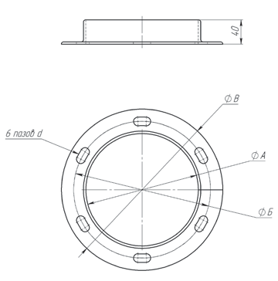
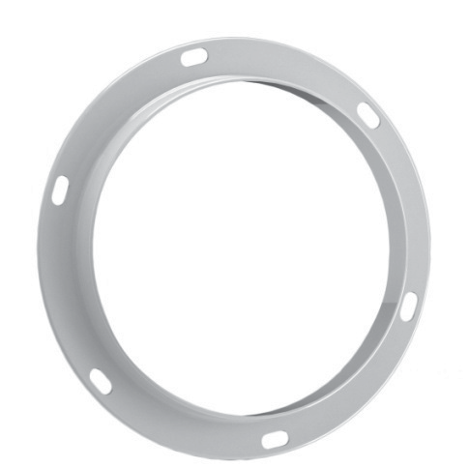

Рис.80
Таблица 42
Обозначение | А, мм | Б, мм | В, мм | d, мм
1СФ2 | 184 | 224 | 264 | 14х28
1СФ3 | 224 | 270 | 304 | 14х28
1СФ4 | 304 | 356 | 384 | 14х28
1СФ5 | 384 | 436 | 474 | 14х28
1СФ6 | 604 | 646 | 694 | 14х28

Фланец плоский круглый (Рис.81)
Технические данные приведены в таблице 43
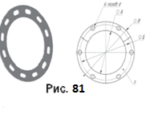
Обозначение | А, мм | Б, мм | В, мм | d, мм | s, мм
1СФ1а | 144 | 184 | 204 | 12х16 | 4
1СФ2а | 184 | 224 | 264 | 14х28 | 4
Таблица 43

Фланец плоский квадратный (Рис.82)
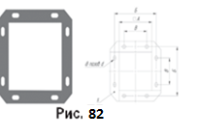
Технические данные приведены в таблице 44.
Таблица 44
Обозначение | А, мм | Б, мм | В, мм | d, мм | s, мм
1СФ11а | 144 | 184 | 100 | 12х16 | 4
1СФ12а | 204 | 248 | 150 | 14х28 | 4

Фланец квадратный (Рис.83)
Технические данные приведены в таблице 45.
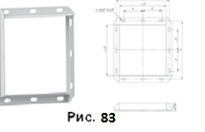
Таблица 45
Обозначение | А, мм | Б, мм | В, мм | d, мм
1СФ12 | 204 | 248 | 75 | 14х28
1СФ13 | 304 | 350 | 125 | 14х28
1СФ14 | 354 | 402 | 150 | 14х28

СЕКЦИИ ЗЕРНОСУШИЛОК

Металлоконструкции для ремонта зерносушилок

шахтного типа ДСП-32 и ДСП-50

Рис.84 Секции шахты зерносушилок.

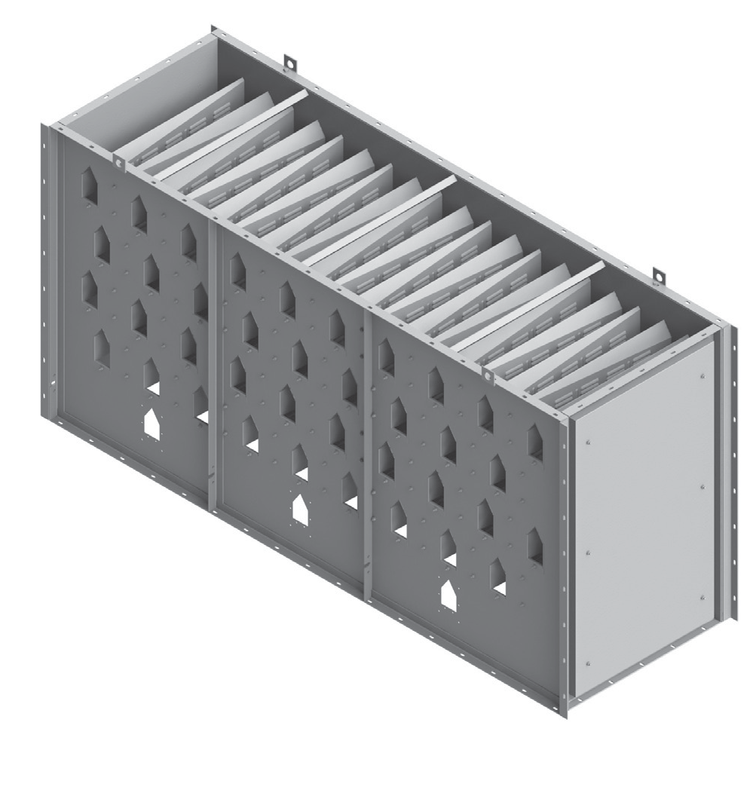
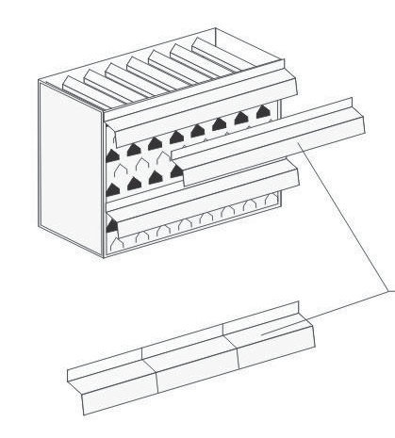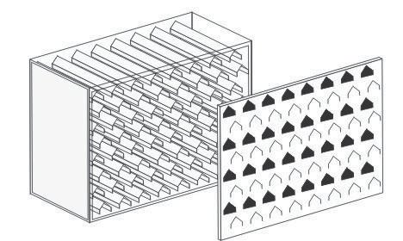
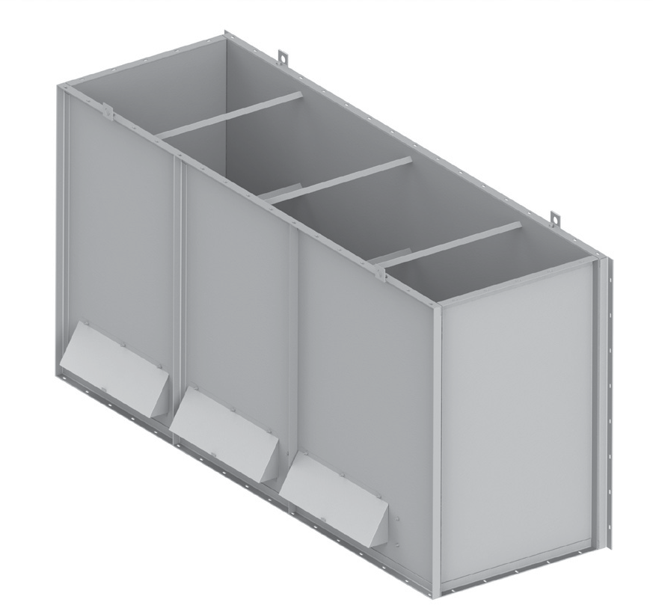
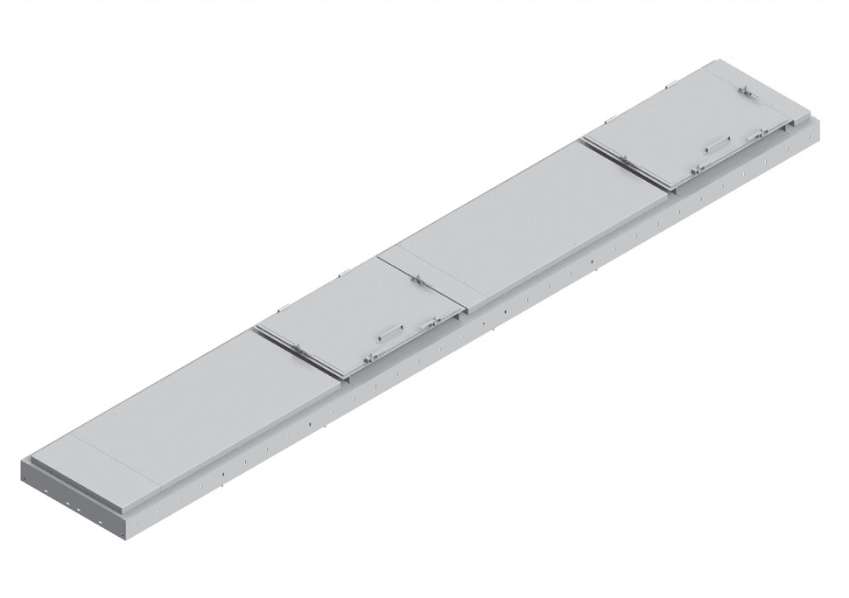
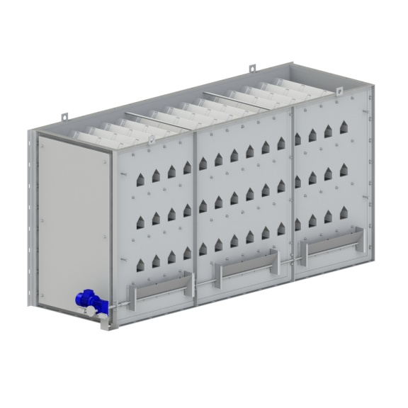
Рис. 84

Зерносушилка ДСП представляет собой сдвоенную конструкцию, состоящую из двух параллельно работающих шахт. Каждая шахта собирается из семи секций, выполненных из 3-х миллиметровой стали. Стенки шахт оборудованы люками для очистки их от накопившегося сора, который может препятствовать равномерному движению сырья. В шахтах применён двухступенчатый режим сушки зерна. Каждая из них вертикально разделена на 3 зоны. Первые две относятся к сушильным зонам с различной температурой сушки, а третья является зоной охлаждения зерна. Сушильная часть шахты имеет 37 рядов коробов, а охладительная 18 рядов. Между зонами находятся затвор с ручным приводом, который препятствует проникновения сырого зерна в зону охлаждения. Воздухораспределительная камера располагается между шахтами и имеет две перегородки, которые разделяют зоны сушки и охлаждения. Агент сушки нагнетается в каждую зону отдельным вентилятором. После отработки он поступает в отводящие короба и выводится наружу. Туда же поступает и воздух из камеры охлаждения. Для защиты конструкции от попадания внутрь атмосферных остатков над открытыми частями отводящих коробов смонтированы защитные козырьки из оцинкованной стали.

ЗАПЧАСТИ

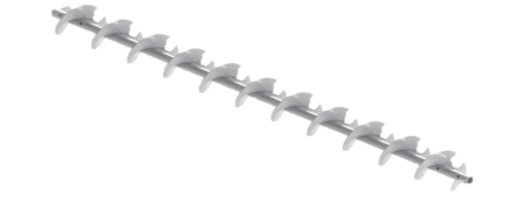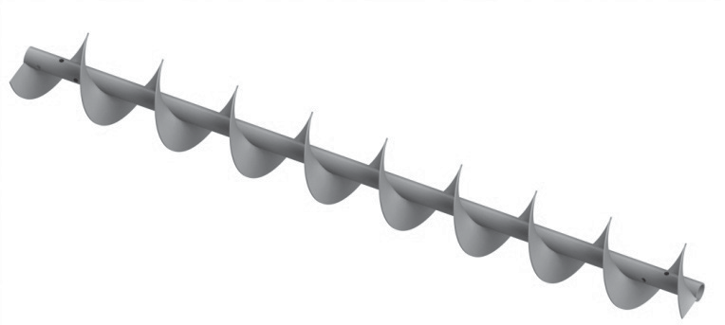Шнеки
Рис.85
Шнек (Рис.85) является рабочей деталью механизма, предназначенного для транспортировки груза перемещением вдоль вращающейся винтовой поверхности внутри трубы (винтовой кон- вейер).
Шнек представляет собой вал, оснащенный винтовой гранью вдоль своей оси. Технические данные приведены в таблице 46.

Таблица 46
Диаметр, мм | Длина, мм | Шаг винта, мм | Толщина витка, мм | Диаметр трубы, мм
ф160 | до 2500 | 160 | 2-3 | ф38
ф200 |  | 200 | 2-3 | ф48
ф250 |  | 250 | 2-3 | ф48
ф315 |  | 315 | 2-3 | ф76
ф400 |  | 400 | 3-4 | ф89
Параметры лопаточных шнеков идентичны параметрам винтовых шнеков.

Молотки
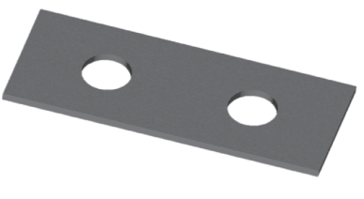
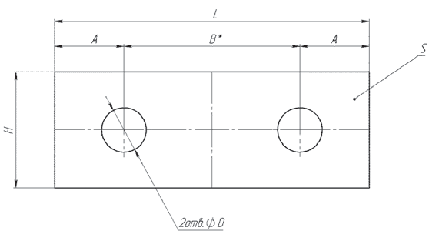
Молотки (Рис.86) применяются в дробильном оборудовании в качестве рабочего органа, изготовляются из листовой износостойкой стали марки 30ХГСА, 65Г
Технические данные приведены в таблице 47.

Рис.86
Таблица 47

L, мм | H, мм | A, мм | B*, мм | D, мм | S, мм | Масса, кг | Тип дробилки | Твердость HRC
130 | 50 | 35 | 60 | 20 | 6 | 0,28 | ДМ-2Р | 45…50
190 | 50 | 60 | 70 | 20 | 4 | 0,28 | ДМР-12
110 | 50 | 32 | 46 | 20 | 5 | 0,19 | КДУ-2
165 | 50 | 35 | 95 | 20 | 3 | 0,18 | ДДМ
150 | 50 | 46 | 58 | 20 | 8 | 0,43 | АВМ
117 | 50 | 36 | 45 | 20 | 3 | 0,12 | ДДМ-10
165 | 50 | 36 | 93 | 20 | 3 | 0,18 | Зерновая
135 | 50 | 41 | 53 | 20 | 3 | 0,14 | Солодовая
145 | 40 | 35 | 75 | 16 | 4 | 0,17
215 | 50 | 45 | 125 | 20 | 6 | 0,49 | ДМ2Р-22В
145 | 60 | 45 | 55 | 20 | 6 | 0,39 | ДММ-140
Имеется возможность изготовления калиброванных по поверхностям молотков.

Бичи для зерноперерабатывающего оборудования

Для увлажнительных и моющих машин:
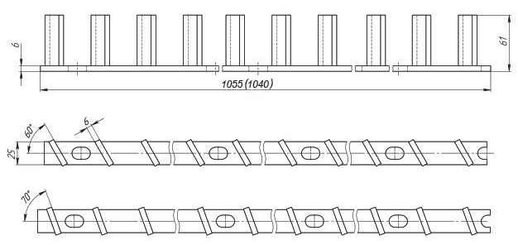

Бич БШУ Рис.87

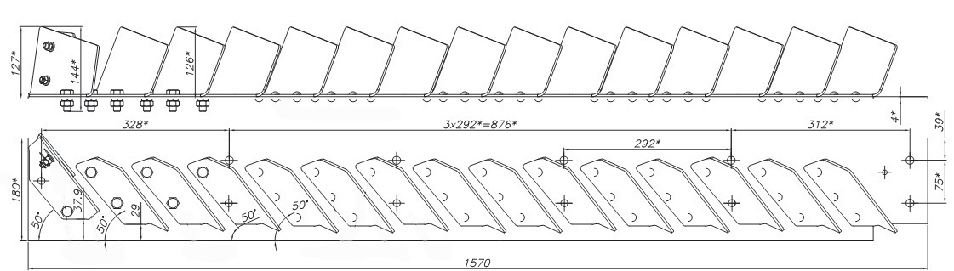

Бич БМШ Рис.88

Для вымольных и семенорушальных машин:
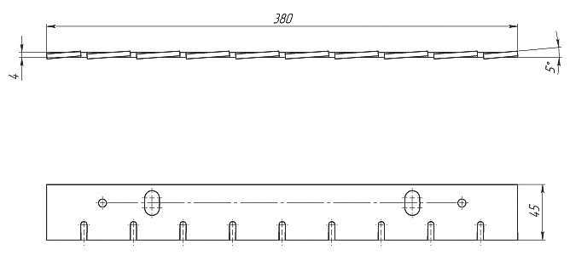
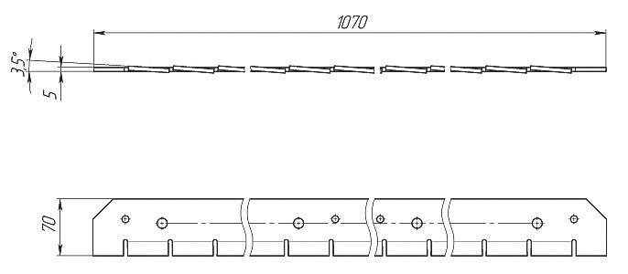

Бич А1-БДГ Рис. 89 Бич А1-БВГ Рис. 90

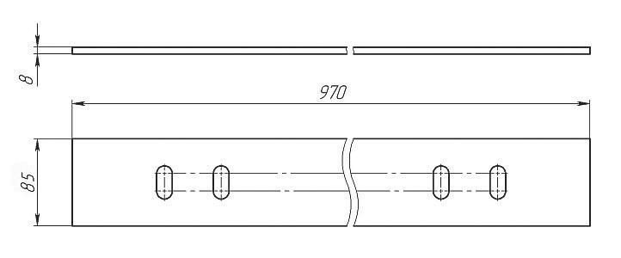
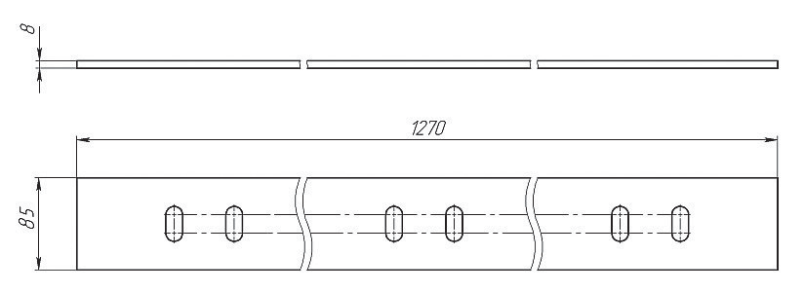
Бич НРХ Рис. 91 Бич НРХ-01 Рис. 92

Для обоечных и щеточных машин:

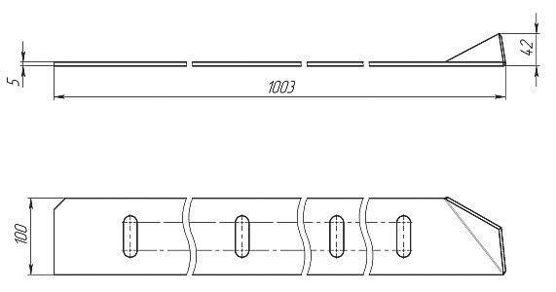
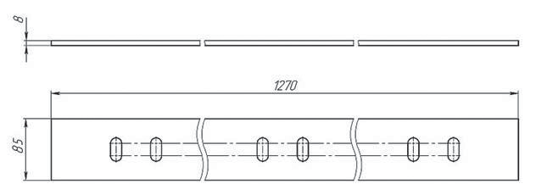

Бич Р3-БМО-6 Рис. 93 Бич Р3-БМО-12 Рис.94

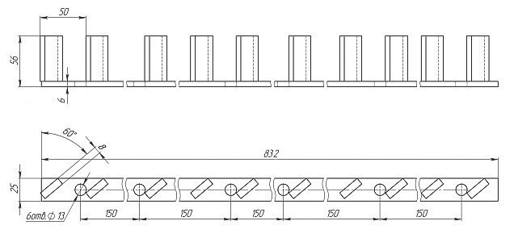
Бич Р3-БГО-6 Рис. 95

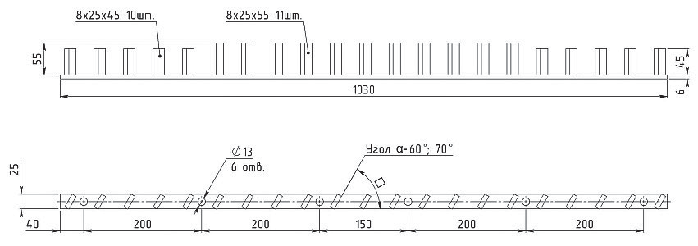
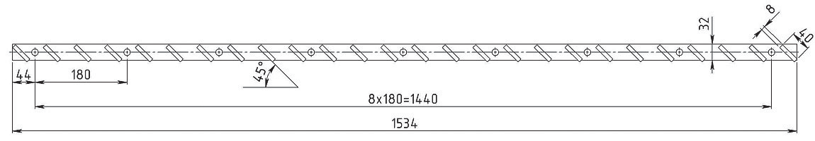
Бич Р3-БМО-12 Рис. 96

РЕШЕТА

Рамки БИС-100, БСХ-100 (Рис.97)
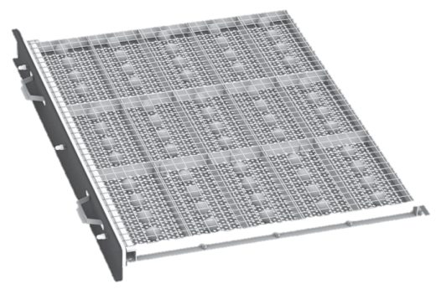
Рис.97
Каркас рамки выполнен из листовой стали толщиной 2 мм. Каркасы рамок разделены про- дольными и поперечными перегородками на ячейки, в которых размещаются резиновые шарики диаметром 35 мм, предназначенные для очистки решет от загрязнения.
Комплектуются решетами с разными диаметрами отверстий.
Рекомендуемые характеристики решет при очистке разных культур приведены в таблице 48.

Таблица 48
Наименование культуры | Элеваторный режим |  | Мельничный режим
 | Сортировочное сито, размер отверстий, мм | Подсевное сито, размер отверстий, мм | Сортировочное сито, размер отверстий, мм | Подсевное сито, размер отверстий, мм
Пшеница | Ø10÷8 | 1,7…2х20 Ø2÷2,5 | Ø7÷5  3…4х20 | 1,7…2х20 Ø2÷2,5
Рожь | Ø10÷8 | 1,7…2х20 Ø2÷2,5 | Ø7÷5  3…4х20 | 1,7…2х20 Ø2÷2,5
Ячмень | Ø10÷8 | 2…2,4х20  Ø2,5 | Ø8÷4,5  4…4.5х20 | 2…2,4х20  Ø2,5
Овес | Ø10÷8 | 1,7…2,2х20 Ø2,5 | Ø8÷6  3…4х20 | 1,7…2,2х20 Ø2,5
Рис | Ø10÷8 | Ø2,5÷3,5 | Ø6,5÷5,5 2,8…3,6х20 | Ø2,5÷3,5
Гречиха | Ø8÷7 | 2…2,4х20 Ø3÷3,6 | Ø6÷5 | 2…2,4х20 Ø3÷3,6
Просо | Ø8÷6 | 1,4…1,6х20 | Ø4÷3  2…2,2х20 | 1,4…1,6х20
Горох | Ø10÷8 | 2,7…4х20 Ø5÷5,5 | Ø10÷8 | 2,7…4х20 Ø5÷5,5
Подсолнечник | Ø10÷8 | 1,7…3х20  Ø3,5 | Ø10÷6 | 1,7…3х20  Ø3,5
Кукуруза | Ø12÷10 | 3…5х20  Ø6÷5,5 | Ø12÷10 | 3…5х20  Ø6÷5,5

Рамки БСХ-200 (Рис.98), Рамки БСХ-300 (Рис.99)
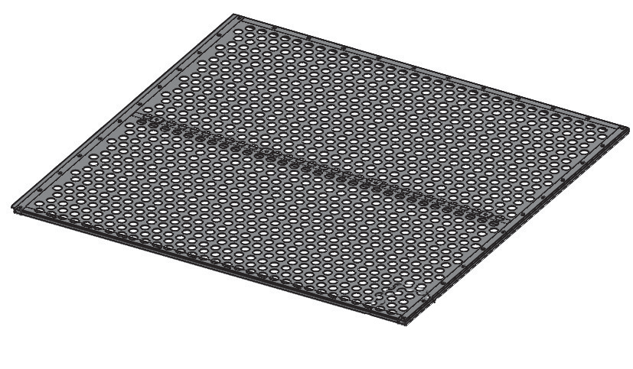
Рис.70
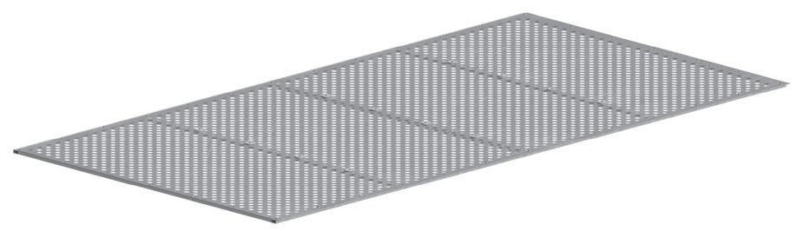

Рис.98 Рис.99

Каркас рамки выполнен из профильной трубы 20х10х1,5. Комплектуются решетами с разны- ми диаметрами отверстий. Размеры полотен решётных, мм рамки БСХ-200 990х1017-2шт., рам- ки БСХ-300 - 1000х1000-1шт. Решета крепятся к каркасу рамки стальными заклепками Ø4,8х10. Габаритные размеры рамок, мм: БСХ-200 – 1980х1017, БСХ-300 – 990х1010.

Решета PETKUS K-527A и K-247A (Рис.100)
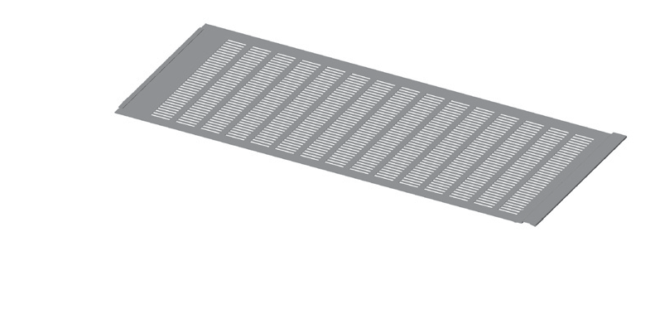
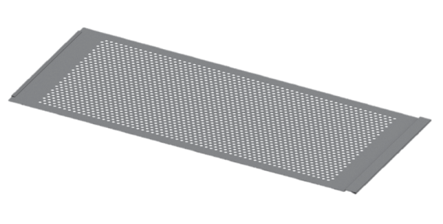

Рис.100
Решета PETKUS K-527A и K-247A изготавливаются из оцинкованной стали, имеют два ребра жесткости. Применяются в воздушно-решетных машинах PETKUS. Размеры полотна 292х714мм.

Решета БЦС (Рис.101)
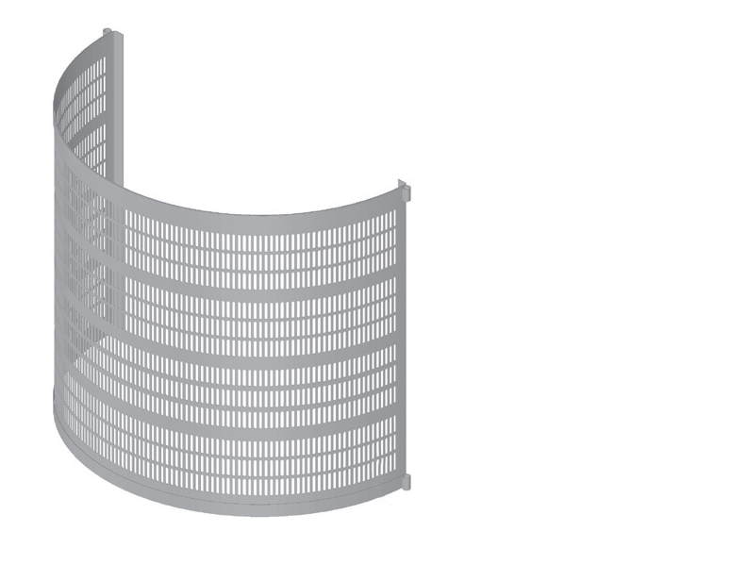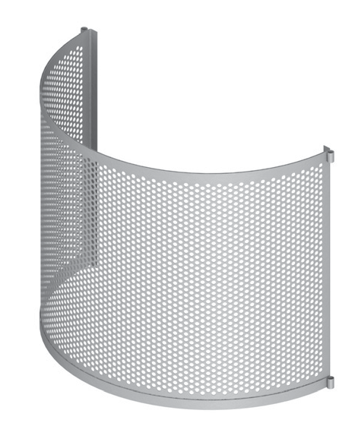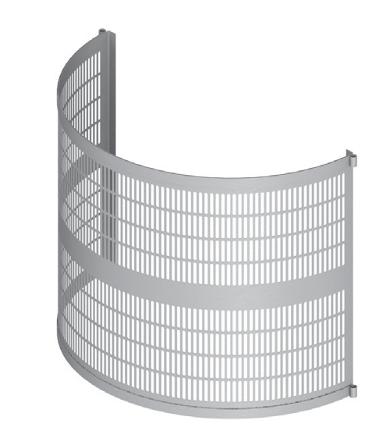

Рис.101

Секция решетная БЦС изготавливается из высококачественного холоднокатаного металла толщиной 1,0 мм, с габаритными размерами 490х990 мм. Секции БЦС поставляются гнутыми с радиусом гиба 300 мм, полностью готовыми к установке на вибросепаратор БЦС. Секции БЦС могут изготавливаться с круглыми и пазовыми отверстиями, пазовые отверстия располагаются вертикально, полотна с этим типом отверстий имеют неперфорированные горизонтальные полосы, так называемые «дорожки».

Пробивные решетные полотна для очистки, сепарации, шелушения и дробления зерна

Прямоугольные щелевидные отверстия, расположенные рядами (Рис.102)
Технические данные приведены в таблице 49.

a - размер отверстия, мм
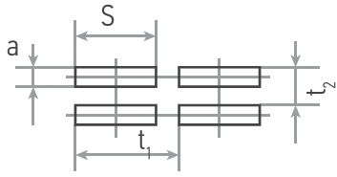
t1- шаг отверстия, мм
t
1
t2 - шаг отверстия, мм
t
2

F - открытая поверхность, %
BxL-максимальны габаритные размеры полотна, мм
b - толщина полотна, мм

Рис.102

Таблица 49

aхS | t  2 | t  1 | F | BхL | b
 |  |  |  |  | 0,5 | 0,8 | 1,0
1,0х10 | 2,5 | 14,0 | 28,6 | 1000х2000 | +
1,1х12 | 2,8 | 17,0 | 27,7 | 1000х2000 | +
1,2х12 | 2,8 | 17,0 | 30,2 | 1000х2000 |  | +
1,3х12 | 3,1 | 17,0 | 29,6 | 1000х2000 |  | +
1,5х12 | 4,0 | 17,0 | 26,4 | 1000х2000 |  | +
1,7х16 | 3,6 | 21,0 | 36,0 | 1000х2000 |  | +
1,7х20 | 3,6 | 25,0 | 38,5 | 1000х2000 |  | +
1,8х16 | 3,6 | 21,0 | 38,1 | 1000х2000 |  | +
2,0х16 | 4,2 | 21,0 | 39,1 | 1000х2000 |  | +
2,0х20 | 3,9 | 25,0 | 41,0 | 1000х2000 |  | +
2,2х16 | 4,5 | 21,0 | 39,9 | 1000х2000 |  | +
2,4х20 | 5,2 | 25,0 | 42,7 | 1000х2000 |  | +
2,6х20 | 5,2 | 25,0 | 40,0 | 1000х2000 |  | +
2,8х20 | 5,2 | 25,0 | 43,08 | 1000х2000 |  | +
3,0х20 | 6,0 | 25,0 | 46,15 | 1000х2000 |  | +
3,2х25 | 6,0 | 30,0 | 44,44 | 1000х2000 |  |  | +
3,4х25 | 6,0 | 30,0 | 47,22 | 1000х2000 |  |  | +
3,6х25 | 6,0 | 30,0 | 50,0 | 1000х2000 |  |  | +
3,8х25 | 7,0 | 30,0 | 45,24 | 1000х2000 |  |  | +
4,0х25 | 7,0 | 30,0 | 47,62 | 1000х2000 |  |  | +
4,2х25 | 7,0 | 30,0 | 50,0 | 1000х2000 |  |  | +
4,5х32 | 8,0 | 38,0 | 47,37 | 1000х2000 |  |  | +
5,0х32 | 8,0 | 38,0 | 52,63 | 1000х2000 |  |  | +
5,2х32 | 9,0 | 38,0 | 48,65 | 1000х2000 |  |  | +
5,5х32 | 9,0 | 38,0 | 51,46 | 1000х2000 |  |  | +
6,0х32 | 9,0 | 38,0 | 56,14 | 1000х2000 |  |  | +
6,5х40 | 10,0 | 46,0 | 56,62 | 1000х2000 |  |  | +
7,0х40 | 10,0 | 46,0 | 60,87 | 1000х2000 |  |  | +
8,0х40 | 12,0 | 46,0 | 57,97 | 1000х2000 |  |  | +

Круглые отверстия, расположенные по шестиграннику (Рис.103)
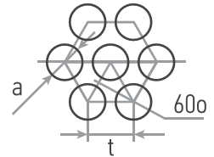

Технические данные приведены в таблице 50.
a - диаметр отверстия, мм
t - шаг отверстия, мм
F - открытая поверхность, %
BxL - габаритные размеры полотна, мм b - толщина полотна, мм

Рис.103

Таблица 50

a | t | F | BхL | b
 |  |  |  | 0,5 | 0,8 | 1,0 | 1,5 | 2,0 | 3,0
1,1 | 2,2 | 22,7 | 1000х2000 | +
1,3 | 2,5 | 24,5 | 1000х2000 | +
1,5 | 2,8 | 25,97 | 1000х2000 | +
1,8 | 3,1 | 30,50 | 1000х2000 |  | +
2,0 | 3,4 | 31,4 | 1000х2000 |  | + |  | +
2,2 | 3,6 | 33,9 | 1000х2000 |  | +
2,5 | 4,0 | 35,4 | 1000х2000 |  | + |  | +
2,8 | 4,5 | 35,1 | 1000х2000 |  | +
3,0 | 4,5 | 40,3 | 1000х2000 |  | + |  | +
3,2 | 5,0 | 37,1 | 1000х2000 |  |  | +
3,4 | 5,5 | 34,7 | 1000х2000 |  |  | +
3,6 | 5,5 | 38,9 | 1000х2000 |  |  | +
3,8 | 6,0 | 36,4 | 1000х2000 |  |  | +
4,0 | 6,0 | 40,3 | 1000х2000 |  |  | + |  | +
4,2 | 6,0 | 44,4 | 1000х2000 |  |  | +
4,5 | 6,7 | 40,9 | 1000х2000 |  |  | +
4,7 | 7,0 | 40,9 | 1000х2000 |  |  | +
5,0 | 7,0 | 46,3 | 1000х2000 |  |  | + |  | +
5,5 | 8,0 | 42,9 | 1000х2000 |  |  | +
6,0 | 8,5 | 45,2 | 1000х2000 |  |  | + |  |  | +
6,5 | 9.5 | 42,5 | 1000х2000 |  |  | +
7,0 | 9,5 | 49,2 | 1000х2000 |  |  | +
7,5 | 11,0 | 42,2 | 1000х2000 |  |  | +
8,0 | 11,0 | 48,0 | 1000х2000 |  |  | + |  |  | +
8,5 | 11,0 | 54,2 | 1000х2000 |  |  | +
9,0 | 12,0 | 51,0 | 1000х2000 |  |  | +
9,5 | 13,0 | 48,4 | 1000х2000 |  |  | +
10,0 | 13,0 | 53,7 | 1000х2000 |  |  | +
11,0 | 15,0 | 46,8 | 1000х2000 |  |  | +
12,0 | 16,0 | 51,0 | 1000х2000 |  |  | +
13,0 | 18,0 | 44,7 | 1000х2000 |  |  | +
14,0 | 18,0 | 55,6 | 1000х2000 |  |  | +
15,0 | 21,0 | 46,3 | 1000х2000 |  |  | +
16,0 | 20,0 | 58,0 | 1000х2000 |  |  | +
18,0 | 21,0 | 52,7 | 1000х2000 |  |  | +
20,0 | 25,0 | 58,0 | 1000х2000 |  |  | +

Прямоугольные щелевидные отверстия со скругленными углами,

расположенные рядами (Рис.104)
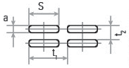
Технические данные приведены в таблице 51.
a - размер отверстия, мм
t
t1 - шаг отверстия, мм
1
t2 - шаг отверстия, мм
t
2
F - открытая поверхность, %

BxL - максимальные габаритные размеры полотна, мм

Рис.1047
b - толщина полотна, мм
Таблица 51
a х S | t  1 | t  2 | F | BхL | b
 |  |  |  |  | 0,8 | 1,0
2a-1-1,2x20 | 2,8 | 24,0 | 35,26 | 1000х2000 | + | +
2a-1-1,5х20 | 7,5 | 24,0 | 32,8 | 1000х2000 | + | +
2a-1-1,7х20 | 3,6 | 24,0 | 38,65 | 1000х2000 | + | +
2a-1-2,0х20 | 3,9 | 24,0 | 41,87 | 1000х2000 | + | +
2a-1-2,2x20 | 4,2 | 25,0 | 39,91 | 1000х2000 | + | +
2a-1-2,4x20 | 4,5 | 25,0 | 42,67 | 1000х2000 | + | +

Чешуйчатые отверстия (Рис.105)
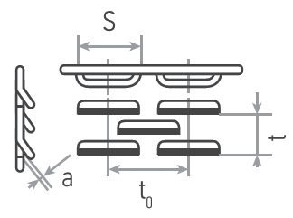
Технические данные приведены в таблице 52.
a - размер отверстия, мм
t1 -шаг отверстия, мм
t
1
t0 - шаг отверстия, мм
t
0
F - открытая поверхность, %

BxL - максимальные габаритные размеры полотна, мм
b - толщина полотна, мм

Рис.105
Таблица 52
а хS | t  1 | t  0 | F | BхL | b
 |  |  |  |  | 0,8 | 1,0 | 1,5
1,2х12 | 2,5 | 14,0 | 28,6 | 1000х2000 | + | +
1,5х12 | 2,8 | 17,0 | 27,7 | 1000х2000 | + | + | +

Квадратные отверстия (Рис.106)
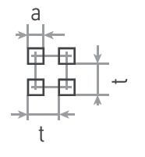
Технические данные приведены в таблице 53.
a - размер отверстия, мм
t - шаг отверстия, мм
F - открытая поверхность, %
BxL - максимальные габаритные размеры полотна, мм
b - толщина полотна, мм

Рис.106

Таблица 53

a х S | t | F | BхL | b
 |  |  |  | 0,5 | 0,8 | 1,0
5,0х5,0 | 7,5 | 44,4 | 1000х2000 |  | + | +
5,0х5,0 | 15,0 | 11,1 | 1000х2000 | + | + | +
5,0х5,0 | 22,5 | 4,9 | 1000х2000 | + | + | +
10,0х10,0 | 14,0 | 51,0 | 1000х2000 | + | + | +
10,0х10,0 | 28,0 | 12,7 | 1000х2000 | + | + | +
10,0х10,0 | 42,0 | 5,6 | 1000х2000 | + | + | +

